 **T/CECS XXX—2021**

中国工程建设标准化协会标准

**建设工程复合防水技术规程**

Technical standard for composite waterproofing in construction engineering

**（征求意见稿）**

**XXX**出版社

中国工程建设标准化协会标准

**建设工程复合防水技术规程**

Technical standard for composite waterproofing in construction engineering

**T/CECS XXX—2021**

中国计划出版社

2021 北 京

**前 言**

根据中国工程建设标准化协会《2019年第一批协会标准制订、修订计划》的通知的要求,标准编制组经过深入调查研究，认真总结工程实践经验，参考有关国际标准和国外先进标准，并在广泛征求意见的基础上，制定本标准。

本规程共分为7章，主要技术内容包括：总则，术语，基本规定，材料，设计施工，质量验收。

请注意本标准的某些内容可能涉及专利，本规程的发布机构不承担识别这些专利的责任。

本标准由中国工程建设标准化协会防水防护与修复专委会归口管理，由中国建筑学会建筑防水学术委员会负责具体技术内容的解释。本标准在执行过程中如有需要修改或补充之处，请将有关资料和建议寄送解释单位（地址：北京市复兴路34号，邮政编码：100039），以供修订时参考。

主 编 单 位：北京市建筑工程研究院有限责任公司

中国建筑学会建筑防水学术委员会

参 编 单 位：

主要起草人：

主要审查人：

**目 次**

1 总则 1

2 术语 2

3 基本规定 3

4 材料 4

5 设计 10

5.1 一般规定 10

5.2 屋面防水工程 11

5.3 地下防水工程 20

5.4 外墙防水工程 25

5.5 室内防水工程 29

6 施工 33

6.1 一般规定 33

6.2 屋面防水工程 34

6.3 地下防水工程 36

6.4 外墙防水工程 36

6.5 室内防水工程 37

7 质量验收 38

7.1 一般规定 38

7.2 屋面防水工程 38

7.3 地下防水工程 39

7.4 外墙防水工程 40

7.5 室内防水工程 41

本标准用词说明42

引用标准名录43

附：条文说明44

**Contents**

1 General 1

2 Terms and definitions 2

3 Basic regulations 3

4 Material 4

5 Design 10

5.1 General requirements 10

5.2 Roof waterproofing works 11

5.3 Underground waterproofing works 20

5.4 Exterior wall waterproofing works 25

5.5 Indoor waterproofing works 29

6 Fabrication 33

6.1 General requirements 33

6.2 Roof waterproofing works 34

6.3 Underground waterproofing works 36

6.4 Exterior wall waterproofing works 36

6.5 Indoor waterproofing works 37

7 Quality acceptance 38

7.1 General requirements 38

7.2 Roof waterproofing works 38

7.3 Underground waterproofing works 39

7.4 Exterior wall waterproofing works 40

7.5 Indoor waterproofing works 41

Explanation of Wording In This Code 42

List of citation criteria 43

Addition：Explanation Of Provisions 44

**1 总 则**

**1.0.1**  为规范建设工程复合防水技术，做到技术先进、经济合理、安全环保、质量可靠，制定本标准。

**1.0.2**  本标准适用于新建与既有的建设工程复合防水的设计、施工与质量验收。

**1.0.3** 建设工程复合防水技术，除应符合本标准规定外，尚应符合国家现行相关规范的规定。

**2 术 语**

2.0.1 复合防水技术 composite waterproofing technolog

复合防水层与复合防水系统的统称。

2.0.2 复合防水层 compound waterproof layer

由彼此相容两种或两种以上的防水材料组合成优势互补的防水构造层。

2.0.3 复合防水系统 composite waterproofing system

由彼此相容、均具有防水功能的材料组合形成的构造系统。

2.0.4 防水保温复合板 waterproof insulation composite board

将防水卷材、保温芯材和玻纤增强水泥基卷材在生产线上一次热压复合而成，具有防水、保温功能的 “三明治”式构造板，又称防水保温一体化板。

2.0.5 现制水性橡胶高分子复合防水卷材 cast-in-place water based rubber composite polymeric sheets for waterproofing

水性橡胶高分子防水胶料（简称胶料）与高分子增强抗裂胎基（简称胎基）在现场制作并同步铺贴施工的防水卷材。

2.0.6 高粘性水性喷涂防水涂料 high viscosity waterborne spray waterproof coating

以高分子改性材料、阴离子乳化树脂或阴离子乳化沥青为主要组份，加入助剂混合制成A组份，与破乳剂B组份，使用专用喷涂设备喷涂施工，破乳干燥后仍保持粘性的防水涂料。

**3 基 本 规 定**

3.0.1应根据工程防水等级、重要程度、所处环境、使用要求等因素，因地制宜的选用复合防水技术。

3.0.2 混凝土结构有自防水要求时，结构自防水质量应符合相关标准规定。

3.0.3狭窄及空气不流通空间防水层，不得选用溶剂型的防水涂料和热溶法施工的防水卷材。

3.0.4 本标准未涵盖的复合防水新技术，应通过专项评估或论证，并应按有关规定实施。

**4 材 料**

**4.0.1** 工程复合防水技术中选用的防水卷材、防水涂料及其他防水材料的性能指标应符合国家、行业现行相关标准规定。

**4.0.2** 防水保温复合板材料性能指标应符合表4.0.2的规定, 防水保温复合板上覆面防水卷材性能指标应符合相关标准规定。

**表4.0.2 防水保温复合板材料性能指标**

|  |  |  |  |  |  |
| --- | --- | --- | --- | --- | --- |
| 序号 | 项目 | 指标 | | | 试验方法 |
| 聚氨酯 | XPS | 岩棉 |
| 1 | 覆面材料与芯材的拉拔力，MPa | ≥0.07，且破坏部位不得位于粘粘结面 | | | 按GB 50404进行 |
| 2 | 燃烧性能等级 | 不低于B2级 | | A级 | 按GB/T 8624进行 |
| 3 | 保温芯材表观密度，kg/m3 | ≥30 | 18 | ≥100 | 按GB/T 6343进行 |
| 4 | 导热系数（23℃±2℃），[W/（m•k）] | ≤0.024 | ≤0.031 | ≤0.053 | 按GB/T 3399进行 |
| 5 | 压缩性能（形变10%），MPa | ≥0.09 | | ≥0.08 | 按GB/T 8813进行 |
| 6 | 保温芯材吸水率（V/V%） | ≤3 | ≤1.5 | / | 按GB/T 8810进行，岩棉按GB/T 25975进行 |
| 7 | 氧指数（%） | ≥26 | | / | 按GB/T 2406.2进行 |
| 8 | 尺寸稳定性（%） | ≤1.5 | | | 按GB/T 30806进行 |

**4.0.3** 喷涂速凝橡胶防水涂料主要性能指标应符合表4.0.3规定。

**表4.0.3 喷涂速凝橡胶沥青防水涂料物理力学性能**

|  |  |  |  |  |  |  |
| --- | --- | --- | --- | --- | --- | --- |
| 序号 | 项 目 | | | 指标 | | 试验方法 |
| Ⅰ型 | Ⅱ型a |
| 1 | 固体含量/％ ≥ | | | 55 | 55 | GB/T16777 A 组分，（105±  2）℃，3h |
| 2 | 凝胶时间/s ≤ | | | 5 | 5 | GB/T 23446 |
| 3 | 实干时间/h ≤ | | | 24 | 24 | GB/T 16777 |
| 4 | 耐热度 | | | （120±2）℃无流淌、滑动、滴落 | （140±2）℃无流淌、滑动、滴落 | GB/T 16777 |
| 5 | 不透水性（0.3MPa，120min） | | | 无渗水 | 无渗水 | GB/T16777 |
| 6 | 粘接强度 ≥ | | 干燥基面 | 0.40 | 0.60 | GB/T16777 A法 |
| 潮湿基面 | 0.40 | 0.60 |
| 7 | 弹性恢复率/% ≥ | | | 85 | 85 | GB/T23457 |
| 8 | 钉杆自愈性 | | | 无渗水 | 无渗水 | C/T1068 |
| 9 | 吸水率（24h）/% ≤ | | | 2.0 | 2.0 | GB/T 23446 |
| 10 | 低温柔性 | | 无处理 | -20℃  无裂纹、断裂 | -30℃  无裂纹、断裂 | GB/T 16777 |
| 碱处理 | -15℃ | -25℃ |
| 酸处理 | -15℃ | -25℃ |
| 盐处理b | -15℃ | -25℃ | GB/T 23446 |
| 热处理 | -15℃ | -25℃ | GB/T 16777 |
| 紫外线处理 | -15℃ | -25℃ |
| 11 | 拉伸 性能 | 拉伸强度/MPa ≥ | | 0.8 | 1.2 | GB/T 16777 |
| 断裂伸长率/％≥ | 无处理 | 1000 | 1000 |
| 碱处理 | 800 | 800 |
| 酸处理 |
| 盐处理b | GB/T 23446 |
| 热处理 | GB/T 16777 |
| 紫外线处理 |
| 注：aⅡ型材料适用于严寒地区、粘接强度与低温柔性要求高的工程项目。  b盐处理试验采用 10％的氯化钠溶液。 | | | | | |  |

4.0.4 水性橡胶高分子复合防水涂料主要性能指标应符合表4.0.4规定。

**表4.0.4 水性橡胶高分子复合防水涂料主要性能指标**

|  |  |  |  |  |
| --- | --- | --- | --- | --- |
| 序号 | 项目 | | 技术指标 | 试验方法 |
| 1 | 表干时间/h | | ≤2.0 | T/CECS 10017-2019 |
| 2 | 实干时间/h | | ≤5.0 |
| 3 | 固体含量/% | | ≥70 |
| 4 | 耐热性（90℃，5h） | | 无流淌、滑动、滴落 |
| 5 | 低温柔性（-20℃） | | 无裂纹 |
| 6 | 不透水性（0.3MPa，30min） | | 不透水 |
| 7 | 抗窜水性/0.6MPa | | 无窜水 |
| 8 | 粘结强度/MPa | 无处理 | ≥0.4 |
| 浸水处理 |
| 与金属基面 |
| 9 | 应力松弛/% | | ≤35 |
| 10 | 接缝变形能力 | | 1000次循环无破坏 |
| 11 | 桥接裂缝能力/mm | | ≥0.75 |
| 12 | 热老化  （70℃，168h） | 低温柔性（-15℃） | 无裂纹 |
| 不透水性（0.3MPa，30min） | 不透水 |
| 13 | 碱处理  [0.1%NaOH+饱和Ca(OH)2溶液，168h] | 低温柔性（-15℃） | 无裂纹 |
| 不透水性（0.3MPa，30min） | 不透水 |
| 14 | 盐处理（10%NaCl溶液，168h） | 低温柔性（-15℃） | 无裂纹 |
| 不透水性（0.3MPa，30min） | 不透水 |
| 15 | 抗冻性 | | 无开裂、剥落 |

4.0.5 高粘性水性喷涂防水涂料按使用部位分为平面（P型）、立面（F型）两种类型，主要性能指标应符合表4.0.5规定。

**表4.0.5 高粘性水性喷涂防水涂料主要性能指标**

|  |  |  |  |  |  |  |  |  |
| --- | --- | --- | --- | --- | --- | --- | --- | --- |
| 序号 | 项目 | | | 指标 | | | | 试验方法 |
| P型 | | | F型 | T/CBMF 84-2020 |
| 1 | 固体含量(A组分)/% | | | ≥55 | | | |
| 2 | 凝胶时间/s | | | ≤5 | | | |
| 3 | 粘结性能 | | 干燥基面 | 100%内聚破坏 | | | |
| 潮湿基面 |
| 4 | 耐热性 | | | (65±2)℃无流淌、滑动、滴落 | | (120±2)℃无流淌、滑动、滴落 | |
| 5 | 延伸性/mm | | | ≥30 | | | |
| 6 | 低温柔性 | | | -20℃无断裂 | -25℃无断裂 | | |
| 7 | 不透水性  (表面覆聚酯布) | | | 0.3MPa,120min不透水 | | | |
| 8 | 热老化  70℃，168h | | 延伸性/mm | ≥25 | | | |
| 低温柔性 | -15℃，无断裂 | -20℃，无断裂 | | |
| 9 | 耐酸性  (2%H2SO4) | | 延伸性/mm | ≥25 | | | |
| 质量变化/% | ±2.0 | | | |
| 10 | 耐碱性  (0.1%NaOH+饱和Ca(OH)2溶液) | | 延伸性/mm | ≥25 | | | |
| 质量变化/% | ±2.0 | | | |
| 11 | 耐盐性  (3%NaCl溶液) | | 延伸性/mm | ≥25 | | | |
| 质量变化/% | ±2.0 | | | |
| 12 | 钉杆自愈性 | | | 无渗水 | | | |
| 13 | 抗窜水性 | | | 0.6MPa，无窜水 | | | |
| 14 | 复粘性 | 最大剥离力/N | | ≥30 | ≥50 | | |
| 二次剥离保持率/% | | ≥90 | | | |
| 15 | 抗滑移性 | | | -- | 70℃，滑移不超过2mm | | |

4.0.6 现制水性橡胶高分子复合防水卷材产品外观、物理性能应符合表4.0.6-1、表4.0.6-2、表4.0.6-3的规定。

**表4.0.6-1 水性橡胶高分子防水胶料主要性能指标**

|  |  |  |  |
| --- | --- | --- | --- |
| 序号 | 项目 | 技术指标 | 试验方法 |
| 1 | 外观 | 无凝胶、结团 | T/CECS 10017-2019 |
| 2 | 固体含量/％ | ≥70 |

**表4.0.6-2 高分子增强抗裂胎基**

|  |  |  |  |
| --- | --- | --- | --- |
| 序号 | 项目 | 技术指标 | 试验方法 |
| 1 | 外观 | 平整、无褶皱、无破损、无缺口、端面整齐 | T/CECS 10017-2019 |
| 2 | 浸渍性 | 无未浸透处 |

**表4.0.6-3 现制防水卷材主要性能指标**

|  |  |  |  |  |  |
| --- | --- | --- | --- | --- | --- |
| 序号 | 项目 | | | 技术指标 | 试验方法 |
| 1 | 拉伸性能 | 拉力/（N/50 mm） | | ≥100 | T/CECS 10017-2019 |
| 最大拉力时伸长率/％ | | ≥50 |
| 2 | 钉杆撕裂强度/N | | | ≥80 |
| 3 | 耐热性（105 ℃，2 h） | | | 无流淌、滴落，滑动≤2.0 mm |
| 4 | 低温柔性（-20 ℃） | | | 无裂纹 |
| 5 | 不透水性（0.3 MPa，120 min） | | | 不透水 |
| 6 | 抗窜水性/0.6 MPa | | | 不窜水 |
| 7 | 粘结强度  /MPa | 与水泥砂浆基面（无处理） | | ≥0.4 |
| 与水泥砂浆基面（浸水处理） | |
| 与金属基面 | |
| 8 | 应力松弛/％ | | | ≤35 |
| 9 | 接缝变形能力 | | | 5000次循环无破坏 |
| 10 | 桥接裂缝能力/mm | | | ≥1.5 |
| 11 | 热老化  （70 ℃，168 h） | | 外观 | 无裂纹、无分层 |
| 低温柔性（-15 ℃） | 无裂纹 |
| 拉力（N/50 mm） | ≥100 |
| 最大拉力时伸长率/％ | ≥50 |
| 不透水性（0.3 MPa，120 min） | 不透水 |
| 12 | 碱处理  [0.1％NaOH+饱和Ca(OH)2溶液，168 h] | | 外观 | 无裂纹、无分层 |
| 低温柔性（-15 ℃） | 无裂纹 |
| 拉力（N/50 mm） | ≥100 |
| 最大拉力时伸长率/％ | ≥50 |
| 拉伸时现象 | 胶层与胎基无分离 |
| 不透水性（0.3 MPa，120 min） | 不透水 |
| 13 | 盐处理  （10％NaCl溶液，168 h） | | 外观 | 无裂纹、无分层 |
| 低温柔性（-15 ℃） | 无裂纹 |
| 拉力（N/50 mm） | ≥100 |
| 最大拉力时伸长率/％ | ≥50 |
| 拉伸时现象 | 胶层与胎基无分离 |
| 不透水性（0.3 MPa，120 min） | 不透水 |
| 14 | 抗冻性 | | | 无开裂、剥落 |

**4.0.7** 防水保温一体化喷涂硬泡聚氨酯主要性能指标应符合表4.0.7规定。

**表4.0.7 防水保温一体化喷涂硬泡聚氨酯主要性能指标**

|  |  |  |  |
| --- | --- | --- | --- |
| 项目 | 指标 | | 试验方法 |
| II型 | III型 |
| 密度（kg/m3） | ≥45 | ≥55 | GB6343 |
| 导热系数 [W/（m•k）] | ≤0.024 | ≤0.024 | GB3399 |
| 压缩性能（形变10%）（kPa） | ≥200 | ≥300 | GB/T 88135 |
| 不透水性（无节皮）0.2 MPa，30 min | 不透水 | 不透水 | GB50404-2017 |
| 尺寸稳定性（70℃，48h）（%） | ≤1.5 | ≤1.0 | GB/T 8811 |
| 闭孔率（%） | ≥92 | ≥95 | GB/T10799 |
| 吸水率（%） | ≤2 | ≤1 | GB/T 8810 |

**5 设 计**

**5.1 一 般 规 定**

5.1.1 复合防水技术应根据建筑类型、防水等级、使用功能、环境条件等因素设计，并应包括下列内容：

1 工程防水设计工作年限和防水做法。

2 不同部位防水构造层次和防水节点构造设计。

3 主要防水材料的规格型号、工艺要求及其主要技术性能标准。

4 必要的排水、截水措施

5.1.2 复合防水构造，应遵循“质量可靠、材性相容、优势互补、因地制宜”的原则，并应符合下列规定：

1 合成高分子卷材防水层上不得选用热熔型防水涂料；

2 合成高分子涂料防水层上不得采用热熔方法或采用溶剂型粘结剂铺贴卷材防水层；

3 种植屋面复合防水层的上层应具有耐根穿刺性。

5.1.3 细部构造应设置防水附加层，并应符合下列规定：

1 管根部位附加层宜采用有机防水涂料，宽度宜为300mm，；

2 阴阳角部位附加层宜采用防水涂料，宽度宜为500mm；

3 变形缝、后浇带部位附加层宜选用卷材，采用涂料作防水附加层时，涂层内应夹铺胎体增强材料；

4 涂料附加层厚度不应小于1.0mm。

**5.1.4** 防水材料选用应符合下列规定：

**1** 防水材料的耐久性应与工程防水设计工作年限相适应；

**2** 材料性能应与工程使用环境条件相适应。

**3** 防水层与相邻构造层的材料应具有相容性。

**4**  防水材料环保和有害物质限量应满足标准和工程要求。

**5.2 屋面防水工程**

Ⅰ 复合防水层防水构造设计

**5.2.1** 复合防水层适用于混凝土结构板的平屋面和坡屋面。

**5.2.2** 平屋面复合防水层构造可按表5.2.2-1、5.2.2-2的规定选用，防水等级Ⅰ级的坡屋面复合防水层构造可按表5.2.2-3的规定选用

**表5.2.2-1 防水等级Ⅰ级的平屋面复合防水层防水构造选用表（厚度mm）**

|  |  |  |  |
| --- | --- | --- | --- |
| 防水构造 | | | |
| 第1道 | | 第2道 | |
| 2.0高聚物改性沥青防水涂料 | 任选  一道 | 4.0高聚物改性沥青防水卷材 | |
| 2.0非固化橡胶沥青防水涂料 |
| 1.5合成高分子防水涂料 | 任选  一道 | 1.5自粘高聚物改性沥青防水卷材（无胎） | 任选  一道 |
| 1.5高粘性水性喷涂防水涂料 | 1.5湿铺防水卷材（高分子膜基） |
| 1.5喷涂速凝橡胶沥青防水涂料 | 1.5现制水性橡胶高分子复合防水卷材 |
| 2.0高聚物改性沥青防水涂料 | 3.0自粘聚酯胎高聚物改性沥青防水卷材 |
| 1.5水性橡胶高分子防水涂料 | 3.0湿铺防水卷材（聚酯胎基） |
| 4.0高聚物改性沥青防水卷材 | | 2.0高聚物改性沥青防水涂料 | 任选  一道 |
| 1.5高粘性水性喷涂防水涂料 |
| 1.5水性橡胶高分子防水涂料 |
| 1.5喷涂速凝橡胶沥青防水涂料 |
| 1.5高粘性水性喷涂防水涂料 | | （1.3聚合物水泥防水粘结料+0.7聚乙烯丙纶防水卷材）×2 | 任选  一道 |
| 1.3聚合物水泥防水粘结料+0.9聚乙烯丙纶防水卷材 |
| 1.3聚合物水泥防水粘结料+0.7聚乙烯丙纶防水卷材 | | 2.0喷涂速凝橡胶沥青防水涂料 | 任选  一道 |
| 1.5水性橡胶高分子防水涂料 |
| 2.0喷涂速凝橡胶沥青防水涂料 | 任选  一道 | 1.3聚合物水泥防水粘结料+0.7聚乙烯丙纶防水卷材 | |
| 1.5水性橡胶高分子防水涂料 |
| 2.0高聚物改性沥青防水涂料 |

**表5.2.2-2 防水等级**Ⅱ**级的平屋面复合防水层防水构造选用表（厚度mm）**

|  |  |  |  |
| --- | --- | --- | --- |
| 防水构造 | | | |
| 第1道 | | 第2道 | |
| 1.5高聚物改性沥青防水涂料 | 任  选  一  道 | 3.0高聚物改性沥青防水卷材 | 任选  一道 |
| 1.5非固化橡胶沥青防水涂料 | 1.5自粘高聚物改性沥青防水卷材（无胎） |
| 1.2高粘性水性喷涂防水涂料 | 1.5湿铺防水卷材（高分子膜基） |
| 3.0自粘聚酯胎高聚物改性沥青防水卷材 |
| 3.0湿铺防水卷材（聚酯胎基） |
| 1.2合成高分子防水涂料 | 任  选  一  道 | 1.5自粘高聚物改性沥青防水卷材（无胎） | 任选  一道 |
| 1.2喷涂速凝橡胶沥青防水涂料 | 1.5湿铺防水卷材（高分子膜基） |
| 3.0自粘聚酯胎高聚物改性沥青防水卷材 |
| 1.5现制水性橡胶高分子复合防水卷材 |
| 3.0湿铺防水卷材（聚酯胎基） |
| 1.2自粘高分子防水卷材 |
| 1.5非固化橡胶沥青防水涂料 | | 0.7聚乙烯丙纶防水卷材 | |
| 1.5高粘性水性喷涂防水涂料 | | 0.7聚乙烯丙纶防水卷材+1.3聚合物水泥防水粘结料 | |
| 1.3聚合物水泥防水粘结料+0.7聚乙烯丙纶防水卷材 | | 1.5喷涂速凝橡胶沥青防水涂料 | |
| 1.3聚合物水泥防水粘结料+0.7聚乙烯丙纶防水卷材 | | 1.3聚合物水泥防水粘结料+0.7聚乙烯丙纶防水卷材 | |

**表5.2.2-3 防水等级Ⅰ级的坡屋面复合防水层防水构造选用表（厚度mm）**

|  |  |  |  |  |
| --- | --- | --- | --- | --- |
| 防水构造 | | | | |
| 第1道 | | 第2道 | | |
| 1.5高聚物改性沥青防水涂料 | 任  选  一  道 | 3.0高聚物改性沥青防水卷材 | | 任选  一道 |
| 1.5高粘性水性喷涂防水涂料 | 1.5自粘高聚物改性沥青防水卷材（无胎） | |
| 1.5湿铺防水卷材（高分子膜基） | |
| 3.0自粘聚酯胎高聚物改性沥青防水卷材 | |
| 3.0湿铺防水卷材（聚酯胎基） | |
| 1.2喷涂速凝橡胶沥青防水涂料 | 任  选  一  道 | 1.5自粘高聚物改性沥青防水卷材（无胎） | 任选  一道 | |
| 1.2合成高分子防水涂料 | 1.5湿铺防水卷材（高分子膜基） |
| 3.0自粘聚酯胎高聚物改性沥青防水卷材 |
| 1.5现制水性橡胶高分子复合防水卷材 |
| 3.0湿铺防水卷材（聚酯胎基） |
| 1.2自粘高分子防水卷材 |
| 1.5高粘性水性喷涂防水涂料 | | （1.3聚合物水泥防水粘结料+0.7聚乙烯丙纶防水卷材）×2 | | |
| 1.3聚合物水泥防水粘结料+0.9聚乙烯丙纶防水卷材 | | |
| 2.0高粘性水性喷涂防水涂料 | | 沥青瓦 | | |
| 1.3聚合物水泥防水粘结料+0.7聚乙烯丙纶防水卷材 | | 1.3聚合物水泥防水粘结料+0.7聚乙烯丙纶防水卷材 | | |
| 1.3聚合物水泥防水粘结料+0.7聚乙烯丙纶防水卷材 | | 1.5喷涂速凝橡胶沥青防水涂料 | | |

**5.2.3** 复合防水层可设置于正置式屋面，也可设置于倒置式屋面。

**5.2.4** 屋面工程细部构造防水应符合国标《屋面工程技术规范》（GB50345）相应设计，并应符合下列规定：

**1** 女儿墙、高跨墙及其他立面的复合防水层应设置在结构墙上或水泥砂浆找平层上（图5.2.4-1、图5.2.4-2)；

**2** 重力式排水的水落口防水层及附加层收头在水落口杯周围预留凹槽内粘牢，凹槽应采用密封材料封严（图5.2.4-3、图5.2.4-4)。

**3** 伸出屋面管道的管根周围缝隙应采用密封材料嵌填密实；管道泛水处应增设内夹胎体材料的涂料附加层，附加层在平面宽度不应小于250mm，在管道上返高度不应小于50mm；防水层在管道上返高度，宜高出屋面完成面不小于150mm。（图5.2.4-5) 。

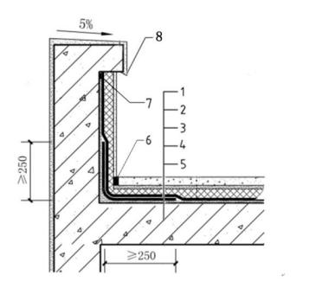 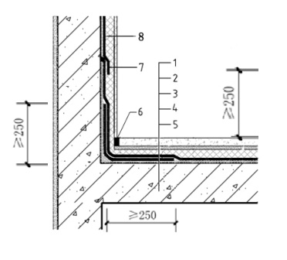

**图5.2.4-1 低女儿墙防水构造 图5.2.4-2 高女儿墙防水构造**

1-保护层；2-保温层；3-复合防水层； 1-保护层；2-保温层；3-复合防水层；

4-附加层；5-结构层；6-嵌缝材料； 4-附加层；5-结构层；6-嵌缝材料；

7-防水层收头；8-滴水 7-防水层收头；8-墙体防水层

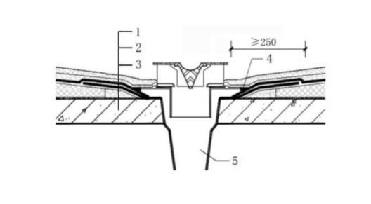 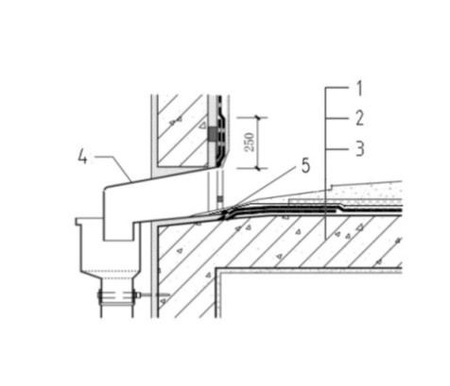

**图 5.2.4-3直式水落口防水构造 图 5.2.4-4横式水落口防水构造**

1-保护层； 2-复合防水层； 1-保护层； 2-复合防水层；

3-附加层； 4-密封材料；5-落水口 3-附加层； 4-落水口；5-密封材料

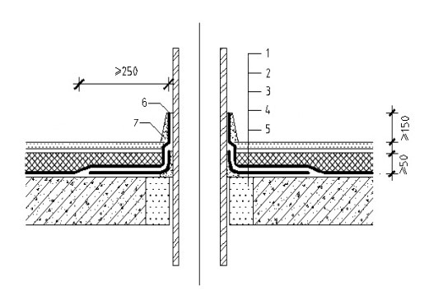

**图5.2.4-5 伸出屋面管道防水构造**

1-保护层；2-保温层;3-复合防水层；4-附加层；

5-防水砂浆；6-防水层收头固定、密封；7-保护层

**5.2.5** 种植屋面防水等级应为Ⅰ级，最上面一道防水层应具备耐根穿刺性能；设置保温层时，应采用正置式屋面防水构造（图5.2.5）。

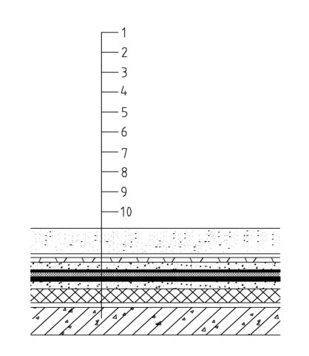

**图5.2.5 设置保温层种植屋面防水构造**

1-种植土；2-过滤层；3-排（蓄）水层；4-细石混凝土保护层；5-耐根穿刺防水层；

6-防水层；7-找平层； 8-保温层;9-找坡（平）层；10-结构层

**5.2.6** 既有屋面防水整体翻修采用复合防水层时应符合下列规定：

**1** 原防水层已严重老化、完全失去防水功能时应全部铲除，重新按屋面防水等级、工程特点和本标准5.2.2相关规定选用复合防水层材料和施工方法。

**2** 原防水层仍具备一定防水功能，宜保留原防水层，将破损防水层铲除、修补、增强处理后，再在上面施作相容的复合防水层。

**3** 采用细石混凝土做保护层的屋面防水整体翻修，在屋面荷载允许的条件下，可将细石混凝土保护层修补处理后作防水基层，再按本标准相关规定，选用复合防水层材料和施工方法。

**4** 翻修后屋面防水等级应不低于原设计要求。

**5.2.7** 屋面复合防水层上应设置保护层，保护层应符合下列规定

**1** 上人屋面防水层的保护层可采用细石混凝土或块体材料，保护层应设置分格缝；细石混凝土分格缝间距不应大于4m，分格缝宽度宜为10mm～20mm，并应采用密封材料或其他非刚性材料填缝；块体材料保护层分格缝间距不宜大于10m，分格缝宽度宜为20mm，缝内应嵌填密封材料。

**2** 不上人屋面防水层的保护层宜选用水泥砂浆，水泥砂浆保护层应设表面分格缝，分格面积宜为1㎡；复合防水层上层为自粘岩片卷材时，不上人屋面可不再另设置保护层。

**3** 种植屋面耐根穿刺卷材防水层上应浇筑细石混凝土保护层。

**4** 刚性保护层与女儿墙、山墙或高跨墙之间，应留置宽度为30mm的缝隙，缝内宜填塞聚苯乙烯泡沫塑料或聚乙烯泡沫棒，缝口应嵌填厚度不小于15mm的密封材料，并应嵌填饱满、密实。

**5**  平面防水层和刚性保护层之间应设置隔离层。

Ⅱ 防水保温复合板防水构造设计

**5.2.8** 防水保温复合板屋面防水构造包括面层、找坡兼保护层、隔离层、防水保温复合板、防水粘结砂浆、聚合物水泥防水涂料、结构层。

**5.2.9** 防水保温复合板覆面卷材防水层包括自粘聚合物改性沥青防水卷材、聚氯乙烯（PVC）防水卷材和热塑性聚烯烃（TPO）防水卷材。

**5.2.10** 防水保温复合板屋面防水构造设计应根据屋面类型和防水等级确定，并应符合表5.2.10的规定。

**表5.2.10 防水保温复合板屋面防水构造（厚度mm）**

|  |  |  |  |  |  |  |
| --- | --- | --- | --- | --- | --- | --- |
| 屋面  类型 | 防水  等级 | 防水构造（由上至下） | | 构造要求 | | |
| 平屋面 | Ⅰ级 | 1 40.0混凝土找坡兼保护层 | | 或按工程设计 | | |
| 2 隔离层 | | 按工程设计 | | |
| 3 防水保温复合板 | 卷材 | 3.0自粘聚合物改性沥青防水卷材 | | 任选  一种 |
| 1.2高分子类防水卷材 | |
| 保温  芯材 | 岩棉，厚度按工程设计 | | 任选  一种 |
| 硬泡聚氨酯，厚度按工程设计 | |
| XPS | |
| 4 ≥5厚防水粘结砂浆 | | 厚度或按工程设计 | | |
| 5 1.5厚聚合物水泥防水涂料 | | 喷涂或涂刷，覆盖完全。 | | |
| 6. 钢筋混凝土结构层 | | 随浇随抹 | | |
| Ⅱ级 | 1.40厚混凝土找坡兼保护层 | | 或按工程设计 | | |
| 2. 隔离层 | | 按工程设计 | | |
| 3. 防水保温复合板 | 卷材 | 3.0自粘聚合物改性沥青类防水卷材 | | 任选  一种 |
| 1.2高分子类防水卷材 | |
| 保温  芯材 | 岩棉，厚度按工程设计 | | 任选  一种 |
| 硬泡聚氨酯，厚度按工程设计 | |
| XPS | |
| 4. ≥5厚防水粘结砂浆 | |  | | |
| 5. 钢筋混凝土结构层 | | 随浇随抹 | | |
| 种  植  屋  面 | Ⅰ级 | 1.种植层 | | 按工程设计 | | |
| 2.种植土层 | | 按工程设计 | | |
| 3.土工布滤水层 | | 按工程设计 | | |
| 4.蓄、排水板 | | 搭接缝焊接 | | |
| 5. 防水保温复合板 | 卷材 | 4.0自粘聚合物改性沥青耐根穿刺防水卷材 | | 任选  一种 |
| 1.2高分子类耐根穿刺防水卷材 | |
| 保温  芯材 | 岩棉，厚度按工程设计 | | 任选  一种 |
| 硬泡聚氨酯，厚度按工程设计 | |
| XPS | |
| 6 防水粘结砂浆 | | 厚度≥5.0或按工程设计 | | |
| 7 1.5厚聚合物水泥防水涂料 | | 喷涂或涂刷，覆盖完全。 | | |
| 8. 钢筋混凝土结构层 | | 随浇随抹 | | |
| 坡屋面 | Ⅰ级 | 1.瓦（彩图瓦、烧结瓦、混凝土瓦、沥青瓦、树脂瓦） | | 按工程设计 | | |
| 2.持钉层 | | 按工程设计 | | |
| 3. 防水保温复合板 | 卷材 | 3自粘聚合物改性沥青防水卷材 | | 任选一种 |
| 1.2高分子防水卷材 | |
| 保温  芯材 | 岩棉，厚度按工程设计 | | 任选一种 |
| 硬泡聚氨酯，厚度按工程设计 | |
| XPS | |
| 4.防水粘结砂浆 | | 厚度≥5.0或按工程设计 | | |
| 5 1.5聚合物水泥防水涂料 | | 喷涂或涂刷，覆盖完全。 | | |
| 6. 结构层 | | 按工程设计 | | |
| Ⅱ级 | 1.瓦（彩图瓦、烧结瓦、混凝土瓦、沥青瓦、树脂瓦） | | 按工程设计 | | |
| 2.持钉层 | | 按工程设计 | | |
| 3. 防水保温复合板 | 卷材 | 3.0自粘聚合物改性沥青防水卷材 | 任选  一种 | |
| 1.2高分子防水卷材 |
| 保温  芯材 | 岩棉，厚度按工程设计 | 任选  一种 | |
| 硬泡聚氨酯，厚度按工程设计 |
| XPS |
| 4. 防水粘结砂浆 | | 厚度≥5厚，或按工程设计 | | |
| 5. 结构层 | | 按工程设计 | | |

**5.2.11** 防水保温复合板板材拼缝处，自粘聚合物改性沥青卷材板采用橡胶沥青防水涂料与160mm 自粘胶条封盖处理（图5.2.11-1）；高分子类卷材板材拼缝预留80mm 宽搭接边，采用直接焊接方法处理（图5.2.11-2）。

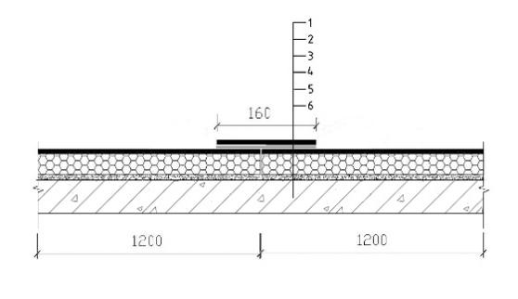 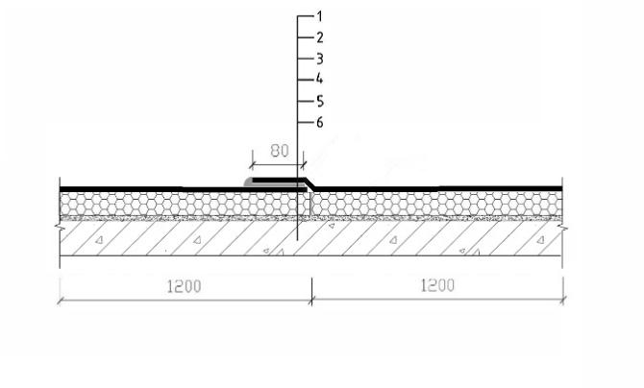

**图5.2.11-1 自粘高聚物 图5.2.11-2 高分子**

**改性沥青卷材板缝防水构造 卷材板缝防水构造**

1**-**自粘胶条；2-橡胶沥青防水涂料； 1-1.2mm高分子防水卷材；

3-3mm自粘聚合物改性沥青卷材； 2-橡胶沥青防水涂料；

4-保温芯材；5-5mm防水粘结砂浆； 3-3mm自粘聚合物改性沥青卷材；

6-结构层4-保温芯材；5-5mm防水粘结砂浆；

6- 结构层

**5.2.12** 防水保温复合板屋面其他防水细部构造应符合本标准和国标《屋面工程技术规范》GB50345相关规定。

Ⅲ 喷涂硬泡聚氨酯与涂料复合防水构造设计

**5.2.13** 喷涂硬泡聚氨酯应选用Ⅲ型材料。

**5.2.14** 喷涂硬泡聚氨酯与防水涂料复合的防水构造适用于防水等级1级的屋面。

**5.2.15** 喷涂硬泡聚氨酯不得用于外露工程。

**5.2.16**  屋面喷涂硬泡聚氨酯与防水涂料复合防水构造设计应符合表5.2.16-1、表5.2.16-2的规定。

**表5.2.16-1 平屋面喷涂硬泡聚氨酯与防水涂料复合防水构造**

|  |  |  |  |  |  |
| --- | --- | --- | --- | --- | --- |
| 编号 | 防水等级 | 防水构造（由上至下） | | | 构造要求 |
| 平屋1 | Ⅰ级 | 1.混凝土或块体材料保护层 | | | 或按工程设计 |
| 2. 隔离层 | | | 按工程设计 |
| 3. 喷涂硬泡聚氨酯（Ⅲ型） | | | 厚度按工程设计 |
| 4 | | 1.5喷涂速凝橡胶沥青防水涂料 | 任选一道 |
| 2.0高聚物改性沥青防水涂料 |
| 1.5水性橡胶高分子防水涂料 |
| 1.5聚氨酯防水涂料 |
| 5 找平找坡层 | | | 按工程设计 |
| 6. 钢筋混凝土结构层 | | | 按工程设计 |
| 平屋2 | 1.混凝土或块体材料保护层 | | | 或按工程设计 |
| 2. 隔离层 | | | 按工程设计 |
| 3 | 1.5喷涂速凝橡胶沥青防水涂料 | | 任选一道，喷涂施工 |
| 2.0高聚物改性沥青防水涂料 | |
| 1.5水性橡胶高分子防水涂料 | |
| 1.5聚氨酯防水涂料 | |
| 4 喷涂硬泡聚氨酯（Ⅲ型） | | | 厚度按工程设计 |
| 5 找平找坡层 | | | 按工程设计 |
| 6 钢筋混凝土结构层 | | | 按工程设计 |

**表5.2.16-2 坡屋面喷涂硬泡聚氨酯与防水涂料复合防水构造**

|  |  |  |  |  |  |
| --- | --- | --- | --- | --- | --- |
| 编号 | 防水等级 | 防水构造（由上至下） | | | 构造要求 |
| 坡屋1 | Ⅰ级 | 1.瓦材 | | | 按工程设计 |
| 2.持钉层 | | | 按工程设计 |
| 3. 隔离层 | | | 按工程设计 |
| 4. 喷涂硬泡聚氨酯（Ⅲ型） | | | 厚度按工程设计 |
| 5 | | 1.5喷涂速凝橡胶沥青防水涂料 | 任选一道 |
| 2.0高聚物改性沥青防水涂料 |
| 1.5水性橡胶高分子防水涂料 |
| 1.5聚氨酯防水涂料 |
| 6 找平层 | | | 按工程设计 |
| 7. 钢筋混凝土结构层 | | | 按工程设计 |
| 坡屋2 | 1.瓦材 | | | 按工程设计 |
| 2.持钉层 | | | 按工程设计 |
| 3. 隔离层 | | | 按工程设计 |
| 4 | 1.5喷涂速凝橡胶沥青防水涂料 | | 任选一道，喷涂施工 |
| 2.0高聚物改性沥青防水涂料 | |
| 1.5水性橡胶高分子防水涂料 | |
| 1.5厚聚氨酯防水涂料 | |
| 5 喷涂硬泡聚氨酯（Ⅲ型） | | | 厚度按工程设计 |
| 6 找平层 | | | 按工程设计 |
| 7 钢筋混凝土结构层 | | | 按工程设计 |

**5.2.17** 喷涂硬泡聚氨酯与防水涂料复合的防水构造用于种植屋面时，复合防水层上应设计耐根穿刺防水层，种植屋面其他构造做法应符合国标《屋面工程技术规范》（GB50345）相关规定。

**5.3 地下防水工程**

**5.3.1** 地下工程结构应采用防水混凝土，柔性复合防水层应设在防水混凝土的迎水面；刚性复合防水层应根据具体工程相关因素确定设在防水混凝土的迎水面或背水面。

**5.3.2** 地下工程复合防水层应根据底板、侧墙、顶板等不同部位和防水材料特性分别设计。

**5.3.3** 底板柔性复合防水层防水构造宜按表5.3.3的规定选用。

**表5.3.3 底板柔性复合防水层防水构造选用表（厚度mm）**

|  |  |  |  |  |
| --- | --- | --- | --- | --- |
| 防水等级 | 防水构造 | | | |
| 第1道 | | 第2道 | |
| Ⅰ级 | 4.0高聚物改性沥青防水卷材 | 任选一道 | 2.0喷涂速凝橡胶沥青防水涂料 | 任  选  一  道 |
| 1.5自粘高聚物改性沥青防水卷材（无胎） | 2.0高聚物改性沥青防水涂料 |
| 1.5现制水性橡胶高分子复合防水卷材 |
| 1.5湿铺防水卷材（高分子膜基） |
| 3mm自粘聚酯胎改性沥青防水卷材 | 2.0高粘性水性喷涂防水涂料 |
| 2.0水性橡胶高分子防水涂料 |
| 3.0湿铺防水卷材（聚酯胎基） |
| 2.0喷涂速凝橡胶沥青防水涂料 | 任选一道 | 1.5自粘高聚物改性沥青防水卷材（无胎） | 任  选  一  道 |
| 2.0高聚物改性沥青防水涂料 |
| 2.0高粘性水性喷涂防水涂料 | 1.5湿铺防水卷材（高分子膜基） |
| 2.0水性橡胶高分子防水涂料 | 3mm自粘聚酯胎改性沥青防水卷材 |
| 3.0湿铺防水卷材（聚酯胎基） |
| 2.0非固化橡胶沥青防水涂料 |
| 2.0合成高分子防水涂料 | 1.5自粘高分子防水卷材 |
| 2.0高聚物改性沥青防水涂料 | 任选一道 | 4.0高聚物改性沥青防水卷材 | |
| 2.0非固化橡胶沥青防水涂料 |
| 2.0喷涂速凝橡胶沥青防水涂料 | | 1.3聚合物水泥防水粘结料+0.7聚乙烯丙纶防水卷材 | |
| 2.0高粘性水性喷涂防水涂料 | | 0.7聚乙烯丙纶防水卷材 | |
| 1.3聚合物水泥防水粘结料+0.7聚乙烯丙纶防水卷材 | | 2.0喷涂速凝橡胶沥青防水涂料 | |
| 1.3聚合物水泥防水粘结料+0.7聚乙烯丙纶防水卷材 | | 1.3聚合物水泥防水粘结料+0.7聚乙烯丙纶防水卷材 | |
| Ⅱ级 | 1.5高聚物改性沥青防水涂料 | 任选  一道 | 4.0高聚物改性沥青防水卷材 | |
| 1.5非固化橡胶沥青防水涂料 |
| 1.5喷涂速凝橡胶沥青防水涂料 | 任选  一道 | 1.5自粘高聚物改性沥青防水卷材（无胎） | 任  选  一  道 |
| 1.5高粘性水性喷涂防水料涂 | 1.5湿铺防水卷材（高分子膜基 |
| 1.5合成高分子防水涂料 | 3mm自粘聚酯胎改性沥青防水卷材 |
| 1.5水性橡胶高分子防水涂料 | 3.0湿铺防水卷材（聚酯胎基） |
| 1.5自粘高分子防水卷材 |
| 1.3聚合物水泥防水粘结料+0.7聚乙烯丙纶防水卷材 | | 1.5喷涂速凝橡胶沥青防水涂料 | |
| 1.5非固化橡胶沥青防水涂料 | | 0.7聚乙烯丙纶防水卷材 | |
| 1.5高粘性水性喷涂防水涂料 | | 0.7聚乙烯丙纶防水卷材 | |

**5.3.4** 侧墙柔性复合防水层适用于外防外贴（涂）施工工艺，复合防水层防水构造宜按表5.3.4的规定选用。

**表5.3.4 侧墙柔性复合防水层防水构造选用表（厚度mm）**

|  |  |  |  |  |  |  |
| --- | --- | --- | --- | --- | --- | --- |
| 防水  等级 | 防水构造 | | | | | |
| 第1道 | | | | 第2道 | |
| Ⅰ级 | 2.0高聚物改性沥青防水涂料 | | | 任选  一  道 | 3.0高聚物改性沥青防水卷材 | 任选  一道 |
| 2.0高粘性水性喷涂防水涂料 | | | 1.5自粘高聚物改性沥青防水卷材（无胎） |
| 2.0非固化橡胶沥青防水涂料 | | | 1.5湿铺防水卷材（高分子膜基） |
| 2.0合成高分子防水涂料 | | | 3mm自粘聚酯胎改性沥青防水卷材 |
| 2.0喷涂速凝橡胶沥青防水涂料 | | | 1.5自粘高分子防水卷材 |
| 2.0水性橡胶高分子防水涂料 | | | 3.0湿铺防水卷材（聚酯胎基） |
| 2.0高聚物改性沥青防水涂料 | | | 任选一  道 | 4.0高聚物改性沥青防水卷材 | |
| 2.0非固化橡胶沥青防水涂料 | | |
| 2.0非固化橡胶沥青防水涂料 | | | | 0.7聚乙烯丙纶防水卷材+1.3聚合物水泥防水粘结料 | |
| 1.5高粘性水性喷涂防水涂料 | | | | 0.9聚乙烯丙纶防水卷材+1.3聚合物水泥防水粘结料 | |
| 2.0喷涂速凝橡胶沥青防水涂料 | | | | 1.3聚合物水泥防水粘结料+0.7聚乙烯丙纶防水卷材 | |
| 1.3聚合物水泥防水粘结料+0.7聚乙烯丙纶防水卷材 | | | | 1.3聚合物水泥防水粘结料+0.7聚乙烯丙纶防水卷材 | |
| 1.3聚合物水泥防水粘结料+0.7聚乙烯丙纶防水卷材 | | | | 2.0喷涂速凝橡胶沥青防水涂料 | |
| Ⅱ级 | 1.5高聚物改性沥青防水涂料 | 任  选  一  道 | 4.0高聚物改性沥青防水卷材 | | | |
| 1.5非固化橡胶沥青防水涂料 |
| 1.5喷涂速凝橡胶沥青防水涂料 | 任  选  一  道 | 1.5自粘高聚物改性沥青防水卷材（无胎） | | | 任  选  一  道 |
| 1.5高粘性水性喷涂防水涂料 | 1.5湿铺防水卷材（高分子膜基） | | |
| 1.5水性橡胶高分子防水涂料 | 3mm自粘聚酯胎改性沥青防水卷材 | | |
| 1.5合成高分子防水涂料 | 3.0湿铺防水卷材（聚酯胎基） | | |
| 1.5非固化橡胶沥青防水涂料 | 1.5自粘高分子防水卷材 | | |
| 1.3聚合物水泥防水粘结料+0.7聚乙烯丙纶防水卷材 | | 1.5喷涂橡胶沥青防水涂料 | | | |
| 1.5非固化橡胶沥青防水涂料 | | 0.7聚乙烯丙纶防水卷材+1.3聚合物水泥防水胶结料 | | | |
| 1.5高粘性水性喷涂防水涂料 | | 0.7聚乙烯丙纶防水卷材 | | | |
| 1.5喷涂速凝橡胶沥青防水涂料 | | 1.3聚合物水泥防水胶结料+0.7聚乙烯丙纶防水卷材 | | | |

**5.3.5** 顶板柔性复合防水层防水构造宜按表5.3.5的规定选用。

**表5.3.5 顶板柔性复合防水层防水构造选用表（厚度mm）**

|  |  |  |  |  |  |  |
| --- | --- | --- | --- | --- | --- | --- |
| 防水等级 | 防水构造 | | | | | |
| 第1道 | | | 第2道 | | |
| Ⅰ级 | 4.0高聚物改性沥青防水卷材 | | 任选  一道 | 2.0喷涂速凝橡胶沥青防水涂料 | | 任  选  一  道 |
| 1.5自粘高聚物改性沥青防水卷材（无胎） | | 2.0高聚物改性沥青防水涂料 | |
| 1.5现制水性橡胶高分子复合防水卷材 | |
| 1.5湿铺防水卷材（高分子膜基） | |
| 3mm自粘聚酯胎改性沥青防水卷材 | | 2.0高粘性水性喷涂防水涂料 | |
| 2.0水性橡胶高分子防水涂料 | |
| 3.0湿铺防水卷材（聚酯胎基） | |
| 2.0喷涂速凝橡胶沥青防水涂料 | | 任选  一道 | 1.5自粘高聚物改性沥青防水卷材（无胎） | | 任  选  一  道 |
| 2.0高聚物改性沥青防水涂料 | |
| 2.0高粘性水性喷涂防水涂料 | | 1.5湿铺防水卷材（高分子膜基） | |
| 2.0水性橡胶高分子防水涂料 | | 3mm自粘聚酯胎改性沥青防水卷材 | |
| 3.0湿铺防水卷材（聚酯胎基） | |
| 2.0非固化橡胶沥青防水涂料 | |
| 2.0合成高分子防水涂料 | | 1.5自粘高分子防水卷材 | |
| 2.0高聚物改性沥青防水涂料 | | 任选一道 | 4.0高聚物改性沥青防水卷材 | | |
| 2.0非固化橡胶沥青防水涂料 | |
| 2.0喷涂速凝橡胶沥青防水涂料 | | | 1.3聚合物水泥防水粘结料+0.7聚乙烯丙纶防水卷材 | | |
| 2.0高粘性水性喷涂防水涂料 | | | 0.7聚乙烯丙纶防水卷材 | | |
| 1.3聚合物水泥防水粘结料+0.7聚乙烯丙纶防水卷材 | | | 2.0喷涂速凝橡胶沥青防水涂料 | | |
| 1.3聚合物水泥防水粘结料+0.7聚乙烯丙纶防水卷材 | | | 1.3聚合物水泥防水粘结料+0.7聚乙烯丙纶防水卷材 | | |
| 注：种植顶板复合防水层的最上面一道防水层应具有耐根穿刺性。 | | | | | |
| Ⅱ级 | 1.5高聚物改性沥青防水涂料 | 任选  一道 | | | 4.0高聚物改性沥青防水卷材 | |
| 1.5非固化橡胶沥青防水涂料 |
| 1.5喷涂速凝橡胶沥青防水涂料 | 任  选  一  道 | | | 1.5自粘高聚物改性沥青防水卷材（无胎） | 任  选  一  道 |
| 1.5高粘性水性喷涂防水料涂 | 1.5湿铺防水卷材（高分子膜基 |
| 1.5合成高分子防水涂料 | 3mm自粘聚酯胎改性沥青防水卷材 |
| 1.5水性橡胶高分子防水涂料 | 3.0湿铺防水卷材（聚酯胎基） |
| 1.5自粘高分子防水卷材 |
| 1.3聚合物水泥防水粘结料+0.7聚乙烯丙纶防水卷材 | | | | 1.5喷涂速凝橡胶沥青防水涂料 | |
| 1.5非固化橡胶沥青防水涂料 | | | | 0.7聚乙烯丙纶防水卷材 | |
| 1.5高粘性水性喷涂防水涂料 | | | | 0.7聚乙烯丙纶防水卷材 | |

**5.3.6** 地下工程刚性复合防水层防水构造宜按表5.3.6选用。

**表5.3.6 地下工程刚性复合防水层防水构造选用表（厚度mm）**

|  |  |  |  |  |
| --- | --- | --- | --- | --- |
| 部位 | 防水构造 | | | 防水标准 |
| 底板 | 防水混凝土结构+内掺水泥基渗透结晶型防水剂 | 迎水面干撒水泥基渗透结晶型防水涂料 | 任  选  一  道 | 不允许渗水，结构表面无湿渍 |
| 背水面干撒水泥基渗透结晶型防水涂料随撒随抹 |
| 背水面水泥基渗透结晶型防水涂料 |
| 侧墙 | 防水混凝土结构+内掺水泥基渗透结晶型防水剂 | 迎水面水泥基渗透结晶型防水涂料 | 任  选  一  道 |
| 背水面水泥基渗透结晶型防水涂料 |
| 顶板 | 防水混凝土结构+内掺水泥基渗透结晶型防水剂 | 迎水面干撒水泥基渗透结晶型防水涂料随撒随抹 | 任  选  一  道 |
| 迎水面水泥基渗透结晶型防水涂料 |

**注：**内掺水泥基渗透结晶型防水剂用量、水泥基渗透结晶型防水涂料用量及涂层厚度按相应产品说明书及相关标准规定。

**5.3.7** 地下工程刚柔复合防水层适用于防水等级Ⅰ级的防水工程，防水构造宜按表5.3.7的规定选用。

**表5.3.7 刚柔复合防水层防水构造选用表（厚度mm）**

|  |  |  |  |  |  |
| --- | --- | --- | --- | --- | --- |
| 部位 | 构造做法 | | | | |
| 底板 | 防水混凝土结构+内掺水泥基渗透结晶型防水剂 | | | 适用于地下工程的柔性防水涂料 | 任选一道，厚度应符合相关标准规定和设计要求 |
| 适用于地下工程的防水卷材 |
| 侧墙 | 防水混凝土结构+ | 内掺水泥基渗透结晶型防水剂 | 任  选  一  道 | 适用于地下工程的柔性防水涂料 | 任选一道，厚度应符合相关标准规定和设计要求 |
| 15.0聚合物水泥防水砂浆 | 适用于地下工程的防水卷材 |
| 迎水面水泥基渗透结晶型防水涂料 | 任  选  一  道 | 适用于地下工程的水性柔性防水涂料 |
| 3.0高分子益胶泥 | 适用于地下工程的自粘类防水卷材 |
| 6.0聚合物防水砂浆 | 适用于地下工程的湿铺类防水卷材 |
| 顶板 | 防水混凝土结构+ | 掺水泥基渗透结晶型防水剂 | 任  选  一  道 | 适用于地下工程的柔性防水涂料 | 任选一道，厚度应符合相关标准规定和设计要求 |
| 15.0聚合物水泥防水砂浆 | 适用于地下工程的防水卷材 |
| 水泥基渗透结晶型防水涂料 |  | 适用于地下工程的水性柔性防水涂料 |
| 3.0高分子益胶泥 | 适用于地下工程的自粘类防水卷材 |
| 适用于地下工程的湿铺类防水卷材 |
| 6.0聚合物防水砂浆 |

**注：**内掺水泥基渗透结晶型防水剂用量、水泥基渗透结晶型防水涂料用量及涂层厚度按相应产品说明书及相关标准规定。

**5.3.8** 地下工程采用刚性防水材料复合防水层时，细部防水构造应符合国标《地下工程防水技术规范》（GB50108）相关规定,并应符合设计要求。

**5.3.9** 地下工程防水层的保护层应符合下列规定：

**1** 底板防水层的保护层宜采用厚度不小于50㎜的细石混凝土。

**2** 侧墙宜采用砌体、挤塑聚苯板等保护层。

**3** 种植顶板耐根穿刺卷材防水层上应浇筑细石混凝土保护层。采用人工夯实回填土时，保护层厚度不应少于50mm，采用机械碾压回填土时，保护层厚度不应少于70mm。

**4** 顶板柔性防水层与混凝土保护层之间应设置隔离层。

**5**  刚性防水层可不设保护层。

**5.3.10** 地下工程渗漏应采用复合治理技术，并应符合下列规定：

**1** 迎水面具备施工条件、符合经济合理要求、能解决或有利于解决渗漏问题时，应优先在迎水面治理；当迎水面不具备施工条件时，应在背水面治理；条件允许及工程必要时，应迎水面与背水面同时治理。

**2** 背水面治理时，宜采用结构迎水面灌浆、结构内注浆、背水面结构面层封堵相结合等复合技术措施。

**3** 采用结构迎水面防水帷幕防水止水时，宜选用聚氨酯、丙烯酸盐、水泥浆料等材料复合灌浆；结构修补宜采用渗透改性环氧树脂类材料注浆与刚性堵漏材料封堵相结合的复合治理技术；背水面面层宜选用水泥基渗透结晶型材料、聚合物防水砂浆、水泥防水砂浆等材料。

**4** 采用排水措施时不得影响建筑所在区域水土保持和建筑稳定性。

**5.4 外墙防水工程**

**5.4.1** 本节适用于实体外墙墙面整体防水的外墙工程。

**5.4.2** 外墙复合防水层应设置在外墙迎水面的墙体上或墙体找平层上。

**5.4.3** 外墙采用复合防水技术的防水构造宜按表5.4.3选用。

**表5.4.3 外墙复合防水构造选用表（厚度mm）**

|  |  |  |  |  |  |
| --- | --- | --- | --- | --- | --- |
| 防水等级 | 构造做法 | | | | |
| 第1道 | | | 第2道 | |
| 一级 | 3.0高分子益胶泥 | 任  选  一  道 | 1.5水性橡胶高分子复合防水涂料 | | 任  选  一  道 |
| 3.0聚合物防水砂浆 | 1.5喷涂速凝橡胶沥青防水涂料 | |
| 1.5聚合物水泥防水涂料 | |
| 15.0水泥防水砂浆 | 1.5聚氨酯防水涂料 | |
| 1.5现制水性橡胶高分子复合防水卷材 | |

**5.4.4** 外墙门窗口处防水构造应符合下列规定：

**1** 外墙防水层应延伸至门窗框与墙体间的缝隙内；缝隙内应采用聚合物水泥防水砂浆或发泡聚氨酯填充，并应预留凹槽；凹槽应嵌填密封材料，密封材料两侧应分别与门窗框、墙体防水层紧密连接。

**2** 门窗洞口上楣应设置滴水。

**3** 内窗台应高于外窗台20mm，外窗台向外排水坡度不应小于 5%。

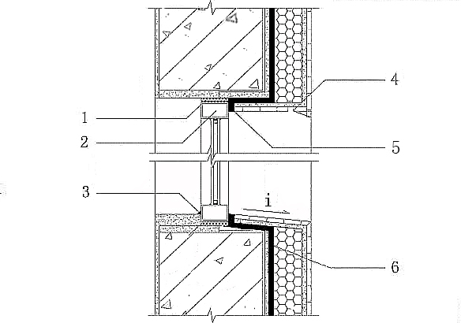

**图5.4.4 外墙门窗口防水构造**

1-发泡聚氨酯填充；2-窗框；3-密封材料；4-滴水；5-密封材料；6-外墙复合防水层

**5.4.5** 外墙的雨篷、空调室外机搁板的防水构造应符合下列规定：

**1** 雨篷、空调室外机搁板应设置外排水，坡度不应小于2%；

**2** 雨篷、空调室外机搁板的防水层与外墙防水层应顺茬搭接；

**4** 雨篷、空调室外机搁板防水层应沿外口下翻至滴水部位。

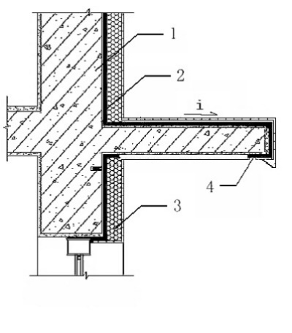

**图5.4.5 雨棚防水构造**

1-墙体；2-复合防水层；3-保温层； 4-滴水

**5.4.6** 外墙阳台防水构造应符合下列规定：

**1** 阳台地面低于相邻室内地面不应小于20mm，门槛处应设置防挡水措施；

**2** 阳台地面坡向水落口的排水坡度不应小于 1%，水落口周边应留置凹槽嵌填密封材料；

**3** 阳台外口下沿应设置滴水；

**4** 阳台防水层与外墙防水层应顺茬搭接；

**5** 阳台防水层应沿外口下翻至滴水部位。

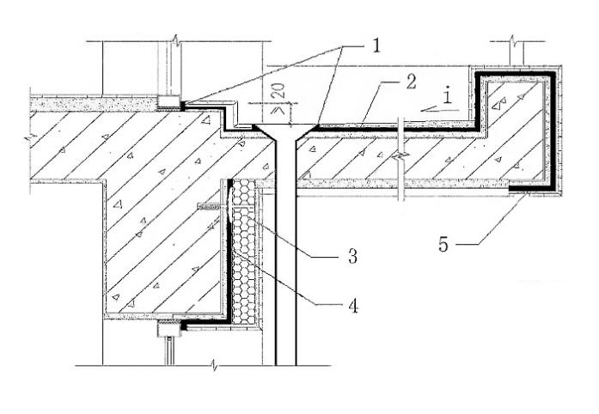

**图5.4.6 阳台防水构造**

1-密封材料；2-阳台复合防水层；3-保温层；4-外墙返回防水层；5-滴水槽

**5.4.7** 外墙变形缝变形缝部位应设置卷材防水层和附加层，卷材防水层两侧与墙体防水层搭接宽度不应小于150mm，并应采用钉压固定和密封材料封严（图5.4.7）。

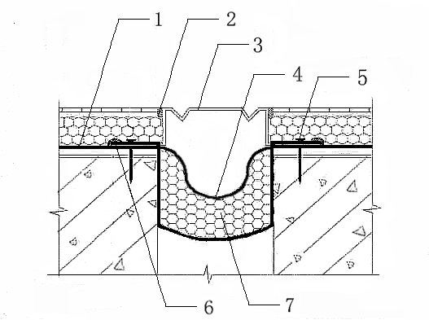

**图5.4.7 外墙变形缝防水构造**

1-卷材防水层；2-密封材料；3-不锈钢板或镀锌铁皮；4-合成高分子防水卷材，两侧粘贴；

5-射钉；6-密封材料；7-不燃保温衬垫材料

**5.4.8** 外墙穿墙管道套管防水构造应符合下列规定：

**1** 外墙穿墙管道套管应内高外低，坡度不应小于 5%；

**2**  套管与管道之间缝隙应采用柔性密封材料处理；

**3** 墙体与套管之间缝隙应嵌填密实，墙体防水层与套管应紧密连结。

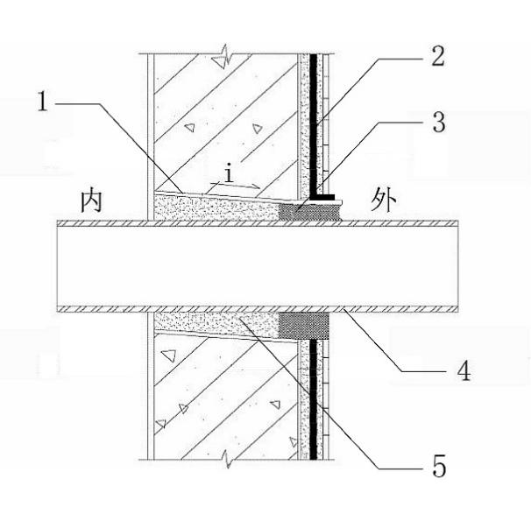

**图5.4.8 穿墙管道防水构造**

1-套管；2-复合防水层；3-密封材料；4-穿墙管道；5-聚合物水泥砂浆

**5.4.9** 外墙在女儿墙部位防水构造应符合下列规定：

**1** 女儿墙压顶应向屋面找坡，坡度不应小于5%。

**2** 女儿墙采用金属板压顶时，外墙复合防水层应延伸至女儿墙顶部收头；金属板应规定牢固，金属板的搭接缝应做密封处理。

**3**  当采用混凝土压顶时，外墙复合防水层应延伸至压顶内侧的滴水部位。

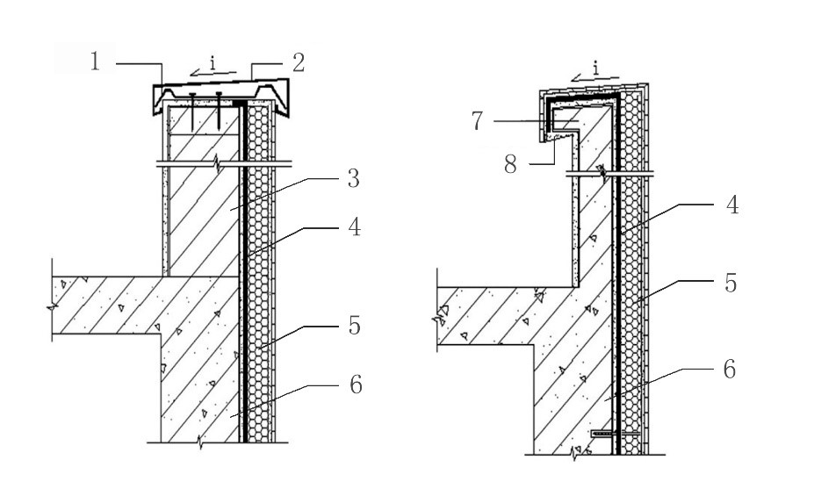

**金属板压顶 混凝土压顶**

**图5.4.9 外墙防水层在女儿墙部位防水构造**

1-金属配件；2-金属压顶；3-女儿墙；4-复合防水层；

5-保温层；6-结构层；7-混凝土女儿墙压顶；8-滴水

**5.4.10** 外墙防水层与地下室侧墙防水层交接部位防水构造应符合下列规定：

**1** 外墙防水层与地下室侧墙防水层交接部位，应设在地下室侧墙防水层出地面自然地坪上300mm处。

**2** 地下室侧墙防水层防水层收头应固定牢固，密封严密。

**3** 外墙防水层应覆盖在地下室侧墙防水层上，搭接宽度不小于150mm。

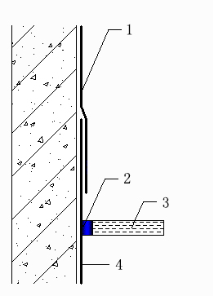 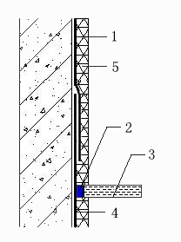

**无外保温 有外保温**

**图5.4.10 外墙墙根防水构造**

1-外墙复合防水层；2-密封材料；3-散水；4-地下复合防水层；5-保温层

**5.4.11** 装配式混凝土结构接缝以及与窗洞口交接部位，应采用密封胶、止水材料、专用防水配件和防渗漏构造等措施进行防水设防。

**5.5 室内防水工程**

**5.5.1** 本节适用于室内卫生间、厨房、水池及有防水要求的房间等室内防水工程。

**5.5.2** 室内工程采用复合防水技术时，防水构造宜按表5.5.2选用：

**表5.5.2 室内复合防水构造选用表**

|  |  |  |  |  |
| --- | --- | --- | --- | --- |
| 防水等级 | 构造做法 | | | |
| 第1道 | | 第2道 | |
| 一级 | 3.0高分子益胶泥 | 任  选  一  道 | 1.2水性橡胶高分子复合防水涂料 | 任  选  一  道 |
| 1.2喷涂速凝橡胶沥青防水涂料 |
| 3.0聚合物防水砂浆 | 1.2聚合物水泥防水涂料 |
| 1.5高粘性水性喷涂防水涂料 |
| 1.5聚氨酯防水涂料 |
| 15.0水泥防水砂浆 | 1.5自粘高聚物改性沥青防水卷材（无胎） |
| 1.5现制水性橡胶高分子复合防水卷材 |
| 1.0水泥基渗透结晶型防水涂料 |
| 1.3聚合物水泥防水粘结料+0.7聚乙烯丙纶防水卷材 |

**5.5.3** 室内楼地面防水应符合下列规定：

**1** 排水坡度宜为0.5～1%，坡向地漏或排水口，地漏或排水口应设在地面最低处。

**2** 防水楼地面的完成面宜低于相邻空间地面20mm。

**3** 干湿区域分界部位应设置挡水、防渗构造体，并应与室内防水层连接、闭合（图5.5.3-1）。

**4** 防水区域设有填充层、地暖的地面，宜设置两道防水层，第一道防水层设置在结构层上，采用复合防水构造；第二道防水层设置在地面装饰层的下面，应选用柔性材料防水层。两道防水层应在墙面部位连接闭合（图5.5.3-2）。

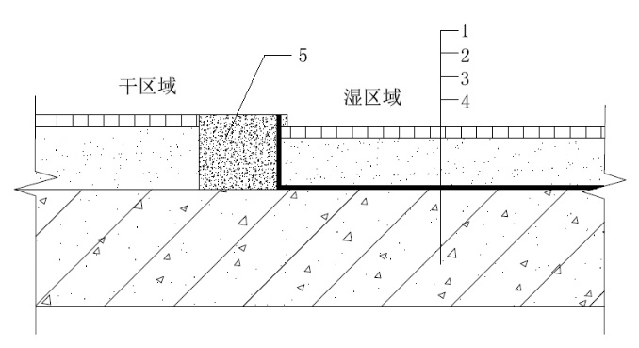

**图5.5.3-1 干湿区域分界部位防水构造**

1-面砖；2-水泥砂浆或混凝土垫层；3-防水层；4-结构层；5-挡水坎

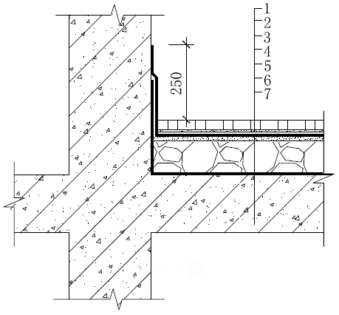 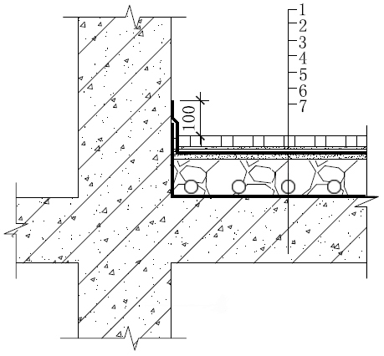

**a 设置填充层楼地面防水构造 b 设置地暖的楼地面防水构造**

1-面砖；2-面砖粘结层与防水保护层； 1-面砖；2-面砖粘结层与防水保护层；

3-柔性防水层；4-找平层；5-填充层； 3-柔性防水层；4-细石混凝土保护层；

6-复合防水层；7-楼地面结构 5-地暖；6-复合防水层； 7-楼地面结构

**图5.5.3-2 楼地面两道防水构造**

**5.5.5** 室内防水设防高度应符合下列规定：

**1** 淋浴房、公共厨房操作间的墙体防水设防高度应到顶板部位；

**2** 拖布池临墙部位的防水设防高度不宜低于900mm；

**3** 洗手台临墙部位的防水设防高度不宜低于1100mm；

**4** 有防水防潮要求的仓库、粮库等，外墙基础出地面部位应设置防潮层，室内地面防水层在墙面上返高度不得低于墙体防潮层；

**5** 其它部位墙面防水高度不应低于250mm。

**5.5.6** 管道部位防水构造，应根据管道安装方式进行相应防水密封设计，并应符合下列规定：

**1** 穿透防水层的管道设置套管时，套管宜高出完成面20mm，套管与管道之间缝隙应填塞沥青油麻或嵌填柔性密封材料，套管与管洞之间缝隙应用水泥砂浆或混凝土塞填密实（图5.5.6-1）；

**2** 防水区域有暗埋管道时，防水层应涂布在管道背面的防水基层上，并与墙、地面防水层连接成整体的防水构造（图5.5.6-2）。

**3** 给水管采用PP-R等塑料管时，给水管与防水层之间应设置隔离层，防水材料不得污染给水管。

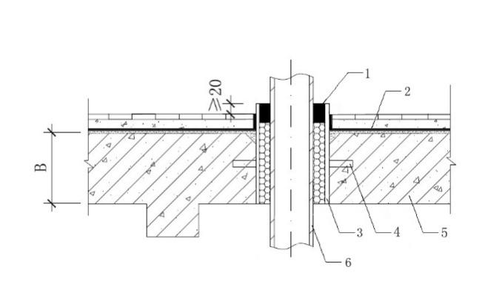

**图5.5.6-1 套管防水构造**

1-柔性密封材料；2-防水层；3-套管；4-止水环；5-混凝土结构；6-主管

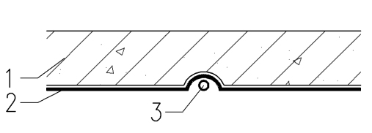 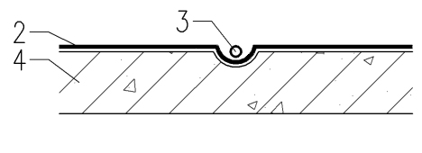

**a 墙面埋管 b 地面埋管**

**图5.5.6 墙、地面暗埋管道部位防水构造**

1-结构墙体；2-喷涂速凝橡胶沥青涂料防水层；3-暗埋管道；4-地板结构

**5.5.7** 游泳池池底设置管道层时，宜设置两道防水层。第一道防水层采用复合防水层，设置在管道层下面的池底结构层上；第二道防水层应采用柔性材料防水层，设置在池底装饰层以下、管道层以上的部位；两道防水层在池壁部位应连接闭合，并与游泳池楼地面防水层连接成整体（图5.4.5）。

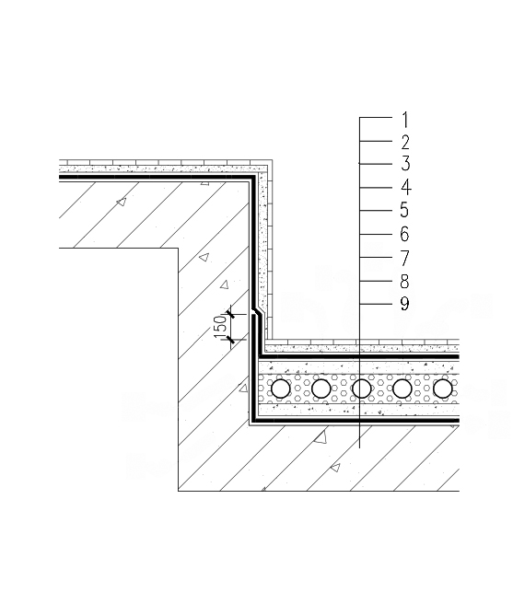

**图5.5.7 游泳池防水构造**

1-装饰层；2-防水保护层; 3-第二道防水层；4-池底地面；5-管道；

6-填充层;；7-防水保护层；8-第一道防水层;9-钢筋混凝土结构池体

**5.5.8** 室内工程防水层的保护层应结合面层装饰材料选用，保护层与防水层应紧密粘结。

**6 施 工**

**6.1 一 般 规 定**

**6.1.1** 建设工程防水应有专业施工队伍承担，主要操作人员应经专业技能培训或具有相应施工操作经验。

**6.1.2** 防水施工前，相关单位应进行图纸会审，对防水专业施工单位进行技术交底。

**6.1.3** 防水专业施工单位应按设计及工程要求编制防水施工方案，经工程总包单位与监理单位审核后向施工操作人员进行技术与安全交底。

**6.1.4** 进入现场的防水材料应有出厂检验报告、产品合格证和型式检验报告，材料的性能指标应符合相关标准的规定。材料进场后应按规定进行见证取样，经复验合格后方可使用。

**6.1.5** 防水施工现场基本条件应符合下列规定：

**1**  基层应坚实、平整，干湿程度应符合相应防水材料施工要求，并经专项验收合格。

**2** 穿透防水层的管道、设施和预埋件等，应在防水层施工前安装牢固。

**3** 对易受施工影响的作业区应进行遮挡与防护。

**4** 作业区域应有可靠安全防护措施，施工人员应具有必要的安全防护服装、设备。

**5** 施工环境温度应根据选用的防水材料类型确定，水性涂料和湿铺作业的卷材施工环境温度宜为5℃～35℃，热溶型涂料、热熔型卷材施工环境温度宜为-10℃～35℃；不得在雨雪天、四级风以上天气进行露天作业，冬季施工时应采取相应防护措施。

**6** 施工常用机具应准备就绪，专用机具、设备、仪器应经检查调试合格，处于良好状态。

**6.1.6** 涂料防水层施工应符合下列规定：

**1** 单组份防水涂料施工前应搅拌均匀；双组份及多组份防水涂料应按照产品说明书要求进行配比、混合、搅拌均匀。调配好的浆料应在产品说明书要求的时间内用完。

**2** 涂料采用手工涂刷或涂刮方法施工时，应采用簿涂施工工艺，涂层先后间隔时间应符合产品说明书要求，应多遍涂布达到设计要求厚度。

**3** 涂料采用喷涂方法施工时，喷枪宜垂直于喷涂基层，距离适中，由前向后均匀移动，一次多遍，交叉、连续喷涂至设计要求的厚度。

**4** 涂料两次涂布作业面之间的搭接宽度应不小于100mm。

**5** 涂料防水层在细部构造应按设计要求采取增强处理措施。

**6** 作业过程中，应适时进行质量检查，发现涂层质量有缺陷时应及时进行修补。

**6.1.7** 卷材防水层施工应符合下列规定：

**1** 改性沥青类防水卷材与热溶型改性沥青类防水涂料复合时，涂料涂布后应随即铺贴卷材。

**2** 高分子卷材与热溶型改性沥青类防水涂料复合时，涂料涂布后表面温度宜不高于35℃时再铺贴卷材。

**3** 自粘高分子卷材与高分子涂料复合时，应在高分子涂膜完全固化后铺贴卷材。

**4** 防水卷材与水性喷涂橡胶沥青防水涂料复合时，应在水性喷涂橡胶沥青防水涂膜完全析水后铺贴卷材。

**6.1.8** 复合防水层底层防水层施工完成，应经检查合格后方可进行后道工序施工。

**6.1.9** 防水层施工完毕后，在已完工的防水作业面上凿眼、打洞和电气焊施工时，应采取有效成品保护措施。防水层施工质量检查合格后应及时进行保护层施工，保护层施工不得损坏防水层。

**6.2 屋面防水工程**

**6.2.1** 穿透防水层的管道、预埋件、设备基座等设施周围与结构面结合部位缝隙宜采用聚合物水泥防水砂浆嵌填密实；管道设置套管时，套管内外均应作防水密封处理。

**6.2.2** 高低跨屋面，应先施工高跨屋面，后施工低跨屋面；在同一屋面上施工时，应先施工离上料点远的部位，后施工近的部位。

**6.2.3** 卷材与涂料复合防水层铺设应符合下列规定：

**1** 细部防水构造宜采用涂料做附加层，附加层厚度、宽度及施工工艺应符合设计要求。

**2** 屋面卷材防水层应平行屋脊自下而上铺贴，檐沟、天沟卷材防水层宜顺檐沟、天沟纵向方向铺贴；防水层卷材应顺流水方向搭接，卷材搭接长缝不得设在沟底。

**3** 湿铺卷材铺贴后应在24h以后方可进行后道工序施工。

**4** 坡屋面应采取防滑措施。

**6.2.4** 防水保温复合板施工应符合下列规定：

**1** 保温芯材切口切至距板材上表面防水卷材 5mm，裁切尺寸为300mmⅹ300mm。

**2**  基层清理干净，均匀喷涂聚合物水泥防水涂料，覆盖完全，材料用量宜为0.5kg/㎡；基层0.4mm以下裂缝加喷一遍聚合物水泥防水涂料，0.4mm以上裂缝处铺贴50mm宽、1.5mm 厚双面自粘防水卷材封盖。

**3** 防水粘结砂浆应涂抹均匀，厚度不小于5mm。

**4** 防水粘结砂浆涂抹后应随即铺设防水保温复合板，并滚压、拍实。

**5** 改性沥青类卷材覆面板材拼缝处，底层涂刮橡胶沥青防水涂料应均匀，面层铺贴的160mm宽自粘卷材密封条应平整、顺直，粘结紧密；高分子类卷材覆面板材缝预留搭接边焊接应饱满。

**6.2.5** 既有屋面防水整体翻修，采用复合防水技术施工应符合下列规定：

**1** 采用全部铲除原防水层修复方案时，防水层应铲除干净；防水基层有缺陷时，应进行修补；防水基层处理剂应涂布均匀，覆盖完全；屋面复合防水层施工应符合本标准6.2.3条相关规定。

**2** 采用保留原防水层修复方案时，原防水层表面应清理干净，局部缺陷应进行修补；防水界面处理剂应涂布均匀，覆盖完全；屋面复合防水层施工应符合本标准6.2.3条相关规定。

**3** 采用保留细石混凝土保护层的修复方案时，细石混凝土保护层局部缺陷应进行修补，防水基层处理剂应涂布均匀，覆盖完全；屋面复合防水层施工应符合本标准6.2.3条及相关标准规定。

**4** 既有屋面防水整体翻修期间，应采取防止雨水和施工用水渗漏的措施。

**6.2.6** 屋面防水施工安全应符合相关标准规定。

**6.3 地下防水工程**

**6.3.1** 有降水要求的地下工程，防水层施工期间地下水位应低于垫层不小于500mm;无降水要求的地下工程，基坑设置的雨水排水沟应低于垫层不小于300mm。

**6.3.2** 侧墙复合防水层施工应符合下列规定：

**1** 侧墙柔性复合防水层或刚柔复合防水层应采用外防外贴（涂）法施工工艺，将防水层施做在结构表面。

**2** 结构表面应清理干净，凹凸不平、不密实、蜂窝麻面、裂缝、孔隙等缺陷应进行修补找平处理。

**3** 底板与侧墙防水层交接处甩槎应采取可靠的保护措施；接槎施工时，应将甩槎表面清理干净，侧墙防水层与底板防水层应顺茬搭接，搭接宽度不应小于150mm，并粘结密封。

**4** 侧墙卷材防水层采取防滑固定措施时，固定件应采用相容材料做密封处理。

**5** 侧墙防水层出地面收头应固定密封。

**6.3.3** 底板复合防水层底层为涂料、采用空铺法施工时，应先在垫层上铺设一层载体材料再进行防水层施工。

**6.3.4** 防水层完成验收合格后，应及时按设计要求进行防水保护层施工，保护层施工不得破坏防水层；回填土的土质、回填方法应符合设计要求。

**6.3.5** 地下工程渗漏治理施工应符合下列规定：

**1** 室内外均需要治理时，宜先进行室外施工，后进行室内施工。

**2** 室内治理施工时，宜先临时引水降压，后堵漏，再作面层防水渗漏处理。

**3** 复合注浆时，应控制注浆压力和材料用量。

**4** 背水面面层防水层应与混凝土结构紧密粘结，不得有空鼓、脱离、开裂、粉化现象。

**6.3.6** 地下工程防水施工的其它做法应符合设计要求和本标准及相关标准的规定。

**6.4 外墙防水工程**

**6.4.1** 外墙复合防水层直接施做在墙体上时，墙面应坚实、干净，凹凸不平、裂缝、蜂窝麻面等缺陷应修补平整；外墙复合防水层施做在墙体找平层上时，找平层与墙体应粘结牢固，不得有空鼓、开裂、起砂等缺陷。

**6.4.2** 防水涂层中夹铺胎体材料时，胎体材料应顺茬搭接。

**6.4.3** 雨棚、阳台、门窗口、穿墙管洞、变形缝等外墙细部构造的防水密封应与墙面防水层连接，形成完整、连续、闭合的防水体系。

**6.4.4** 墙面刚性防水层施工后应及时喷水养护，并应及时进行后道工序的施工。

**6.5 室内防水工程**

**6.5.1** 复合防水层施工时，应先对阴阳角、预埋件、穿墙管、地漏等细部采用防水涂料做加强处理。

**6.5.2** 地漏应安装在地面最低处，地漏杯口不得高于地面结构面；杯口周围与地面结构面结合部位缝隙宜采用聚合物水泥防水砂浆嵌填密实；防水附加层与防水层应在地漏杯口周围紧密粘结。

**6.5.3** 穿透防水层的管道周围与结构面结合部位缝隙宜采用聚合物水泥防水砂浆嵌填密实；设置套管时，套管内外缝隙均应用建筑密封胶进行防水密封处理。

**6.5.4** 干湿区域分界部位设置的挡水构造及厨房操作间、厕浴间门槛部位装饰层与防水层之间构造层应具有防水功能，各层间应粘结紧密，并应与室内防水层连接闭合。

**6.5.5** 室内楼地面及水池、泳池池底管道层设置两道防水层时，两道防水层应在侧面连接闭合。

**6.5.6** 采用高分子益胶泥铺贴瓷砖、石材时，灰浆应饱满，勾缝应密实、连续、光滑。

**6.5.7**  室内工程防水层施工的其它做法应符合设计要求和本标准及相关标准的规定。

**7 质量验收**

**7.1 一 般 规 定**

**7.1.1** 复合防水工程验收时，应提交下列归档资料：

**1** 防水施工单位专业资质证书及主要作业人员培训证书；

**2** 防水工程的设计文件、图纸会审记录、设计变更书、洽商记录等；

**3**  防水材料产品合格证、质量检验报告和现场抽样复检报告；

**4** 防水施工方案及技术、安全交底；

**5** 防水施工质量控制、检验记录；

**6** 隐蔽工程验收记录；

**7** 其他相关质量记录或文件。

**7.1.2** 防水材料进入施工现场后，应见证抽样复验。复验项目应符合受检材料相关规定。

**7.1.3** 防水材料检验批次应符合受检材料相关规定。。

**7.1.4** 防水层应按防水面积每100㎡抽查一处，每处应为 10㎡，且不得少于3处；细部构造应全数检查。

**7.1.5** 复合防水层应进行隐蔽工程验收。

**7.2 屋面防水工程**

Ⅰ 主 控 项 目

**7.2.1** 防水材料及主要配套材料的质量，应符合设计要求。

检验方法:检查出厂合格证、质量检验报告和现场抽样复验报告。

**7.2.2** 防水层不得有渗漏和积水现象。

检验方法:雨后观察或淋水、蓄水检查。

**7.2.3** 防水层在天沟、檐沟、檐口、女儿墙、水落口、泛水、变形缝和伸出屋面管道等细部构造，应符合设计要求。

检验方法:观察检查。

**7.2.4** 涂料防水层的平均厚度应符合设计要求，最小厚度不得小于设计厚度的80％；复合防水层的总厚度应符合设计要求。

检验方法：用测厚仪检测或针测法、取样量测。

Ⅱ 一 般 项 目

**7.2.5** 基层应坚实、平整、干净，不得有空鼓、松动、起砂和脱皮现象；基层转角部位处理应符合设计要求。

检验方法:观察检查和检查隐蔽工程验收记录。

**7.2.6** 复合防水层之间应粘结紧密，防水层与基面应粘结牢固。

检验方法: 取样观察检查。

**7.2.7** 防水层中夹铺的胎体材料应平整顺直，防水涂料应充分浸透胎体，覆盖完全，不得有空鼓、皱褶、翘边、胎体外露等现象；胎体材料搭接宽度的允许偏差为-10mm。

检验方法:观察检查、尺量检查和检查隐蔽工程验收记录。

**7.3 地下防水工程**

Ⅰ 主 控 项 目

**7.3.1** 防水材料及配套材料的质量，应符合设计要求。

检验方法:检查出厂合格证、质量检验报告和现场抽样复验报告。

**7.3.2** 涂料防水层的平均厚度应符合设计要求，最小厚度不得小于设计厚度的90％；复合防水层的总厚度应符合设计要求。

检验方法：用测厚仪检测或针测法、取样量测。

**7.3.3** 防水层在转角处、变形缝、穿墙管道、后浇带等细部构造应符合设计要求。

检验方法:观察检查和检查隐蔽工程验收记录。

Ⅱ 一 般 项 目

**7.3.4**  基层应坚实，基面应干净、平整，不得有空鼓、松动、起砂和脱皮现象;基层转角处应符合设计要求。

检验方法:观察检查和检查隐蔽工程验收记录。

**7.3.5** 复合防水层之间应粘结紧密，防水层中夹铺的胎体材料应平整顺直，防水涂料应充分浸透胎体，覆盖完全，不得有空鼓、皱褶、翘边、胎体外露等现象；胎体增强材料搭接宽度不得有负偏差。

检验方法: 取样观察检查和尺量检查。

**7.3.6** 防水层出地面的收头与应结构墙面固定牢固，粘结紧密，并用密封材料封严。

检验方法:观察检查。

**7.4 外墙防水工程**

**7.4.1** 防水材料及配套材料的质量，应符合设计要求。

检验方法:检查出厂合格证、质量检验报告和现场抽样复验报告。

**7.4.2** 防水层在门窗口、雨棚、阳台及穿墙管洞等细部防水构造，应符合设计要求。

检验方法:观察检查和检查隐蔽工程验收记录。

**7.4.3** 外墙防水工程不得有渗漏现象。

检验方法:雨后观察或淋水检查。

**7.4.5** 防水层的平均厚度应符合设计要求，最小厚度不得小于设计厚度的80％；。

检验方法：用测厚仪检测或针测法、取样量测。

Ⅱ 一 般 项 目

**7.4.6** 基层应坚实、平整、干净，不得有空鼓、松动、起砂和脱皮现象；基层转角部位处理应符合设计要求。

检验方法:观察检查和检查隐蔽工程验收记录。

**7.4.7** 复合防水层之间应粘结紧密，防水层与基面应粘结牢固。

检验方法: 取样观察检查。

**7.4.8** 防水层中夹铺的胎体材料应平整顺直，顺茬搭接；防水涂料应充分浸透胎体，覆盖完全，不得有空鼓、皱褶、翘边、胎体外露等现象。

检验方法: 取样观察检查。

**7.5 室内防水工程**

Ⅰ 主 控 项 目

**7.5.1** 防水材料及配套材料的质量，应符合设计要求。

检验方法:检查出厂合格证、质量检验报告和现场抽样复验报告。

**7.5.2** 防水层在阴阳角、地漏、门槛及穿透防水层管道等细部防水构造，应符合设计要求。

检验方法:观察检查和检查隐蔽工程验收记录。

**7.5.3** 地面不得有积水现象，向地漏找坡的坡度应符合设计要求。

检验方法:用坡度尺测量及淋水检查。

**7.5.4** 室内防水工程不得有渗漏现象。

检验方法:淋水、蓄水检查。

**7.5.5** 防水层的平均厚度应符合设计要求。

检验方法：用测厚仪检测或针测法、取样量测。

Ⅱ 一 般 项 目

**7.5.6** 基层应坚实、平整、干净，不得有空鼓、松动、起砂和脱皮现象；基层转角部位处理应符合设计要求。

检验方法:观察检查和检查隐蔽工程验收记录。

**7.5.7** 复合防水层之间应粘结紧密，防水层与基面应粘结牢固。

检验方法: 取样观察检查。

**7.5.8** 防水层中夹铺的胎体材料应平整顺直，防水涂料应充分浸透胎体，覆盖完全，不得有空鼓、皱褶、翘边、胎体外露等现象。

检验方法:观察检查。

**本规程用词说明**

**1** 为便于在执行本规程条文时区别对待，对要求严格程度不同的用词说明如下：

**1）** 表示很严格，非这样做不可的用词 正面词采用“必须”，反面词采用“严禁”。

**2）** 表示严格，在正常情况下均应这样做的用词： 正面词采用“应”，反面词采用“不应”或“不得”。

**3）** 表示允许稍有选择，在条件许可时首先应这样做的用词 正面词采用“宜”，反面词采用“不宜”： 表示有选择，在一定条件下可以这样做的用词，采用“可”。

**2**  本规程中指明应按其他有关标准、规范执行的写法为“应符合-----的规定”或“应按------执行”。

**引用标准名录**

**1**  《地下工程防水技术规范》GB 50108

**2** 《屋面工程技术规范》GB 50345

**3** 《硬泡聚氨酯保温防水工程技术规范》GB 50404

**4** 《塑料 用氧指数法测定燃烧行为 第2部分：室温试验》GB/T 2406.2

**5** 《塑料导热系数试验方法 护热平板法》GB/T 3399

**6** 《泡沫塑料及橡胶 表观密度的测定》GB/T 6343

**7**  《建筑材料及制品燃烧性能分级》GB/T 8624

**8** 《硬质泡沫塑料吸水率的测定》GB/T 8810

**9** 《硬质泡沫塑料 压缩性能的测定》GB/T 8813

**10** 《建筑外墙外保温用岩棉制品》GB/T 25975

**11** 《建筑用绝热制品 在指定温度湿度条件下尺寸稳定性的测试方法》GB/T 30806

**12** 《建筑防水涂料试验方法》GB/T 16777

**13** 《喷涂聚脲防水涂料》GB/T 23446

**14** 《预铺防水卷材》GB/T 23457

**15** 《建筑防水涂料中有害物质限量》JC 1066

**16** 《非固化橡胶沥青防水涂料》JCT 2428

**中 国 工 程 建 设 标 准 化 协 会 标 准**

建设工程复合防水技术规程

条文说明

（征求意见稿）

**目 次**

1 总则 46

2 术语 47

3 基本规定 48

4 材料 49

5 设计 50

**5.1 一般规定 50**

**5.2 屋面防水工程 50**

**5.3 地下防水工程 51**

**5.4 外墙防水工程 51**

**5.5 室内防水工程 51**

6 施工 53

**6.1 一般规定 53**

**6.2 屋面防水工程 53**

**6.3 地下防水工程 54**

**6.4 外墙防水工程 54**

**6.5 室内防水工程 54**

7 质量验收 55

**1 总 则**

**1.0.1**  复合防水技术由于具有技术先进性和质量可靠性，在工程中得到广泛应用。但却没有相应的应用技术标准，使复合防水技术应用存在不规范、不标准、不统一、不匹配和不适应问题，不能满足建设工程防水工程应用的需要。为规范建设工程复合防水技术，做到技术先进、经济合理、安全环保、质量可靠，编制一个规范、标准、统一的复合防水技术标准是非常必要和非常迫切的，对复合防水发展、推广应用具有现实意义和深远意义。

**1.0.2** 本标准适用于建设工程中采用复合防水技术的新建与既有的防水工程，包括建筑、市政、轨道交通、城市综合管廊、隧道、池类等防水工程。

**2 术 语**

2.0.2 复合防水层 compound waterproof layer

将防水卷材、防水涂料、刚性防水层单一防水构造，根据材料特性和工程特点，采用科学、合理的方式组合形成复合的防水构造，如防水卷材与柔性防水涂料复合、防水卷材与刚性防水涂料复合、防水卷材与防水砂浆复合、柔性防水涂料与刚性防水涂料复合、柔性防水涂料与防水砂浆复合等，形成的复合防水层充分发挥单一防水材料的优势，同时又减少或消除了各自的缺陷，会出现1+1﹥2的效果，有利于降低建筑工程的渗漏率，有效提高防水工程质量、降低工程成本，提高施工进度。

2.0.3 复合防水技术不仅体现在复合防水层上，同时还延伸到密封材料、堵漏材料和保温材料、找平、找坡材料、找平材料、保护层材料等，各自具有一定防水功能，与防水层组合形成的复合系统具有整体防水功能。

2.0.4 防水保温复合板又称防水保温一体化板，将均具有防水功能的防水卷材、保温芯材和玻纤增强水泥基卷材在工厂生产线上一次热压复合而成的具有防水、保温功能的 “三明治”式构造板，具有施工速度快、节能环保、不窜水、防水效果好优点。

**3 基 本 规 定**

**3.0.1** 复合防水技术应根据工程具体情况因地制宜的选用，不同工程、不同地区、不同部位选用标准会有差异，不应千篇一律、照搬照抄。具备施工条件时，刚性防水层应设在防水混凝土的迎水面；不具备施工条件时，刚性防水层可设在防水混凝土的背水面，

**3.0.4** 防水技术在不断发展，工程中中遇到本标准未涵盖的复合防水新技术、新材料、新工艺，应通过专项评估、论证和相关检验，确定质量可靠时方可并用于工程。

**4 材 料**

**4.0.1** 本条规定工程复合防水技术中选用的防水材料的性能指标应符合现行国家、行业相关标准规定，不再一一列出。

**4.0.2--4.0.5** 分别列出防水保温复合板、喷涂速凝橡胶防水涂料、水性橡胶高分子复合防水涂料、高粘性水性喷涂防水涂料等相对较新的材料主要性能指标。

**5 设 计**

**5.1 一 般 规 定**

**5.1.2** 复合防水层中，不同防水材料设置部位因地制宜，体现各自特点和优势。刚性防水层应设置在混凝土结构层上；一般情况下，防水卷材与防水涂料复合时，涂料防水层设置在复合防水层的底层，但是湿铺卷材与有机涂料复合时，涂料防水层设置在复合防水层的上层；合成高分子卷材防水层上不得选用热溶型防水涂料和不得采用热熔方法或采用溶剂型粘结剂铺贴卷材防水层。

**5.1.4** 本条第1款规定防水材料的耐久性应与工程防水设计工作年限相适应，不仅仅单指防水材料选用，同时还应从防水构造设计上给予保证。

**5.2 屋面防水工程**

**5.2.1** 复合防水层适用于混凝土结构板的平屋面和坡屋面。

**5.2.2** 防水设防措施都在提高，本标准对复合防水构造本着能保证质量、构造合理、便于操作原则进行设计，具有科学性、先进性。

**5.2.4** 本条规定屋面工程细部构造防水应符合国标《屋面工程技术规范》（GB50345）相应设计的同时，对工程应用中易出现渗漏的女儿墙、重力式排水的水落口、伸出屋面管道的管根周围防水提出了新的技术规定，有利于保证这些部位防水质量。

1 女儿墙及高跨墙部位防水层应设置在结构墙上，防水层与防水基层之间没有隔离层，不易窜水。

2 重力式排水水落口的防水层及附加层伸入水落口杯内，存在施工难度大、不易与杯口粘贴紧密、难以保护、易破损、缺乏可操作性等问题，所以本条款规定应在水落口杯压边下粘牢封严，具有质量可靠性、施工可操作和合理性。

3 考虑到出屋面管道均处于屋面不可能积水较高部位、管道材料具有防水功能及易于做保护层等因素，本条款将管道泛水防水层上返高度调整为150mm。

**5.2.6** 既有屋面防水整体翻修应根据不同情况采取合适的方案。

**1** 原防水层已严重老化、完全丧失防水功能，再保留毫无意义，翻修时应全部铲除。

**2** 原防水层仍具备一定防水功能，应从充分发挥原防水层可利用价值、减少施工垃圾、降低工程翻修成本等角度考虑，宜保留原防水层。

**3** 采用细石混凝土做保护层的屋面防水整体翻修，拆除工作量、运输工作量、渣土量都很大，在屋面荷载允许的条件下，将细石混凝土作防水基层是很好的选择方案。

**4** 翻修后屋面防水等级应不低于原设计要求，是为了保持屋面应有功能。

**5.2.8** 防水保温复合板屋面防水效果与屋面相应构造做法密切相关，其中防水保温复合板、防水粘结砂浆、聚合物水泥防水涂料均具有防水功能，不应随意调整。

**5.3 地下防水工程**

**5.3.6** 地下工程迎水面主体结构应为刚性自防水混凝土，防水混凝土迎水面及背水面可采用完全是刚性防水材料复合防水体系，变形缝、施工缝、穿透防水层管根部位等细部构造防水应采用柔性材料或其他材料，地下工程刚性复合防水层防水构造应按底板、侧墙、顶板部位设计合适方案。采用刚性材料复合防水的种植顶板可以不再增加其他耐根穿刺防水层。

**5.3.10** 地下工程渗漏治理，尤其是背水面治理时，均应采用复合治理技术。灌浆至结构迎水面形成防水帷幕、结构内注浆堵塞渗漏水通道、背水面结构面层刚性材料堵漏和面层防水，均应采用复合技术措施。堵漏止水时，宜采用聚氨酯、丙烯酸盐、水泥浆料等复合灌浆，结构修补应采用渗透改性环氧树脂类材料注浆与水泥基类材料堵漏防水层复合。

**5.4 外墙防水工程**

**5.4.4** 外墙门窗口处是渗漏水易发生的重点部位之一，本条文采用构造防水和材料防水相结合措施，使窗框、墙体及窗框与墙体间的缝隙形成连续、闭合防水密封体系。

**5.4.6** 本条文阳台防水做法适用于开放式阳台和封闭式阳台。

**5.5 室内防水工程**

**5.5.4** 室内防水细部构造多，管道多，又长期处于潮湿环境，防水设防措施应从构造防水与材料防水两个方面考虑。

**1** 室内地面应防排结合，不应有积水现象。坡度小了水不易排走，坡度大了使用中容易伤人滑倒，所以规定坡向地漏或排水口的排水坡度宜为0.5～1%是比较合理的。

**2** 防水地面的完成面宜低于相邻空间地面20mm，从构造上满足排水要求。

**3** 干湿区域分界部位应设置挡水、防渗构造体避免有防水房间向相邻空间地面渗漏。

**4** 防水区域设有填充层、地暖的地面设置两道防水层，使填充层、地暖的地面装饰层以下处于无水环境，避免了有水区域地面装饰层下填充层、地暖层长期蓄水问题，减少了渗漏概率。

**5.5.6** 本条对管道部位防水构造规定，是以往相关标准没有提及的内容。

**1** 穿透防水层的管道设置套管时，套管宜高出完成面20mm，避免使用中灌水；套管与管道之间缝隙采用沥青油麻或嵌填柔性密封材料填塞，便于维修；

**2** 室内防水区域墙面、地面有暗埋管道时，以往防水层大多做在管道上，管道背面无防水做法，管道出现滴、冒、跑、漏或产生冷凝水时，即会造成同层渗漏问题或垂直渗漏问题。本条文规定防水区域有暗埋管时，防水层应涂布在管道背面的墙、地面防水基层上，就避免了上述问题的发生。

**3** 在工程实际案例中，发现给水管为PP-R等塑料管和聚氨酯防水层直接接触，会造成管内自来水污染，影响自来水正常饮用，本标准首次 提出“给水管采用PP-R等塑料管时，给水管与防水层之间应设置隔离层，防水材料不得污染给水管” 规定，是为了避免自来水受到来自防水层的污染。

**6 施 工**

**6.1 一 般 规 定**

**6.1.5** 防水工程质量好坏与施工现场条件有密切关系，是影响防水工程质量的主要环节之一，本条文对防水基层、穿透防水层的管道和预埋件安装、施工环境温度、作业区遮挡与防护、安全防护等作出明确规定，施工现场不具备施工条件，不应勉强施工。

**6.1.7** 卷材防水层施工应符合下列规定：

**1** 改性沥青类防水卷材与热溶型改性沥青类防水涂料复合时，涂料涂布后应随即铺贴卷材，有利于保证粘结质量。

**2** 高分子卷材与热溶型改性沥青类防水涂料复合时，涂料涂布后表面温度宜不高于35℃时再铺贴卷材，温度高了会影响高分子卷材的材质。

**3** 自粘高分子卷材与高分子涂料复合时，应在高分子涂膜完全固化后铺贴卷材，避免卷材防水层鼓泡。

**4** 防水卷材与水性喷涂持粘橡胶沥青防水涂料复合时，应在水性喷涂持粘橡胶沥青防水涂膜完全析水后铺贴卷材，一是避免卷材防水层鼓泡，二是有利于保证粘结质量。

**6.1.8** 复合防水层底层防水层施工完成，应进行隐检。

**6.2 屋面防水工程**

**6.2.1** 管道设置套管时，套管内应采用柔性密封材料密封处理，满足变形要求；套管与混凝土结构之间缝隙宜采用刚性材料嵌填、封堵密实，在其上再覆盖泛水防水层。

**6.2.5** 既有屋面防水整体翻修，应重视施工技术与施工管理。

**1**  全部铲除原防水层翻修施工，基层处理、相关构造层材料选用与施工应符合工程特点和现行相关规范规定。

**2** 保留原防水层翻修施工，新旧防水层应紧密粘结。

**3**  保留细石混凝土保护层的修复施工，缺陷修补细石混凝土保护层后作为防水基层，应符合选用的防水材料施工技术要求。

**4**  既有屋面防水整体翻修期间，防水层有整体拆除或部分拆除，如不采取应对措施，必然会造成雨水和施工用水渗漏至室内。应对措施可采用：

**（1）**流水作业；

**（2）**分段作业；

**（3）**掌握天气情况，在无雨时间段拆除防水层；

**（4）**做好覆盖和排水措施。

**6.3 地下防水工程**

**6.3.1** 地下基坑防水，无论采用卷材还是涂料、是刚性材料还是柔性材料，均不可以带水作业，必须降水、排水到位。

**6.3.3** 底板防水层宜采用空铺施工工艺，复合防水层底层为涂料空铺法施工时，应先在垫层上铺设一层载体材料再进行防水层施工；底层为卷材时，卷材防水层可采用点粘、条粘或空铺法施工。

**6.4 外墙防水工程**

**6.4.2** 外墙防水涂层中夹铺胎体材料时，胎体材料应顺茬搭接，避免出现兜水现象。

**6.4.3** 在工程实际案例中，发现外墙防水层做在主体墙上，但是雨棚、阳台、门窗口、穿墙管洞等细部构造的防水密封做在保温层上，存在与墙面防水层不连接、不交圈现象，结果造成渗漏水。因此，本条规定外墙面防水层与细部构造防水密封应连接，形成闭合防水体系。

**6.5 室内防水工程**

**6.5.1** 复合防水层施工时，细部构造附加层及增强强处理应选用防水涂料，既便于施工操作，又利于保证防水质量。

**6.5.2** 地漏杯口高于地面结构面，防水层上构造层内会长期积水，既容易引起渗漏，又不利于环境卫生，所以本条文规定地漏应安装在地面最低处，地漏杯口不得高于地面结构面。

**7 质 量 验 收**

**7.1.5** 复合防水层由两道及以上防水层组成，每一道防水层隐蔽前均应进行检查验收。

**7.2.2** 本条规定是否有渗漏和积水现象的检验方法为雨后观察或淋水、蓄水检查。实际应用时，大型屋面、坡屋面检查防水层是否有渗漏和积水现象，采用雨后观察的检验方法，有利于节约水资源，也具有可操作性，这应是首选检验方法。